OPIS PRZEDMIOTU ZAMÓWIENIA

OPIS PRZEDMIOTU ZAMÓWIENIA DLA CZĘŚĆI 1 – PIKNIK NR 1

„Organizacja pikniku promującego działania z wykorzystaniem funduszy UE”.

Przedmiotem zamówienia jest usługa organizacji, koordynacji i obsługi pikniku plenerowego.

Organizacja pikniku dla mieszkańców województwa śląskiego ze szczególnym uwzględnieniem przedsiębiorców i ich rodzin ma na celu:

prezentację osiągnięć i korzyści płynących dla mieszkańców województwa śląskiego z wdrażania Funduszy Europejskich dla Śląskiego na lata 2021-2027,

prezentację efektów realizacji projektów dofinansowanych w województwie śląskim z FE SL 2021-2027,

promocję wśród mieszkańców regionu, w tym wśród najmłodszych mieszkańców województwa śląskiego, wartości i idei propagowanych przez Unię Europejską.

Motyw przewodni pikniku:
Zamawiający pod pojęciem motywu przewodniego rozumie nawiązania do promocji FE SL 2021-2027 oraz ogólnokrajowej akcji pn. „Funduszowy Maj”.
Wykonawca powinien w aranżacji stoisk, stref, materiałów, oznakowań, atrakcji i wszystkich pozostałych elementów pikniku nawiązywać do kolorystyki wskazanej przez Zamawiającego po zawarciu umowy. Ponadto pod pojęciem motywu przewodniego Zamawiający rozumie również nawiązanie do wartości i idei propagowanych przez Unię Europejską a także do przedsiębiorczości i transformacji województwa śląskiego.

Termin realizacji:

Wykonanie przedmiotu zamówienia nastąpi od dnia zawarcia umowy maksymalnie do dnia 31 maja 2026 r., przy uwzględnieniu, że organizacja pikniku planowana jest na miesiąc maj w dni wolne od pracy, tj. sobota lub niedziela - jako wydarzenie wpisujące się w kampanię „Funduszowy Maj”. Termin organizacji pikniku zostanie dokładnie ustalony po zawarciu umowy.
- Zamawiający przewiduje możliwość dokonania zmiany w zakresie terminu organizacji pikniku na inny w przypadku, gdy realizacja zamówienia we wskazanym terminie nie będzie możliwa z powodu wystąpienia siły wyższej.
- Przez siłę wyższą rozumie się wydarzenie o charakterze nadzwyczajnym, niemożliwe do przewidzenia i zapobieżenia, a w szczególności wojny, katastrofalne działanie sił przyrody, strajki generalne, ograniczenia, nakazy lub zakazy wywołane stanem epidemii lub stanem zagrożenia epidemicznego, które uniemożliwiają realizacje pikniku we wskazanym terminie.

Miejsca realizacji:
Przestrzeń publiczna o charakterze kompleksu pałacowo-parkowego lub postindustrialnego lub postindustrialno-parkowego na obszarze województwa śląskiego, przystosowana do organizacji imprezy dla jednocześnie maksymalnie 600 osób, dostępna komunikacyjnie dla różnych środków transportu, która pozwoli na przeprowadzenie imprezy zgodnie z wymogami Zamawiającego.
- Zamawiający wskazuje, że pod pojęciem przestrzeni publicznej rozumie przestrzeń ogólnodostępną w sposób nieograniczony i nieodpłatny dla każdego na co dzień, niezależnie od formy charakteru tej przestrzeni, czy jest publiczną czy też jest prywatną, z zastrzeżeniem, iż musi ona spełniać pozostałe wymogi wskazane w OPZ.
- W odległości do 250 metrów od miejsca wydarzenia powinien znajdować się ogólnodostępny parking. Zamawiający nie dopuszcza miejsc promujących produkty przeznaczone dla osób 18+, np. browary, gorzelnie, fabryki papierosów, napojów energetycznych, papierosów elektronicznych itp. (czynne i nieczynne).
- Na terenie obiektu lub jego wydzielonej części w którym/której odbędą się pikniki nie dopuszcza się w czasie trwania pikniku możliwości sprzedaży wyrobów alkoholowych.
- W ciągu 3 dni roboczych od dnia zawarcia umowy Wykonawca przedstawi Zamawiającemu do wyboru propozycję co najmniej 3 różnych obiektów i 3 różnych terminów pikniku spełniających ww. wymagania. Spośród nich Zamawiający wybierze 1 obiekt i 1 termin. W przypadku niespełnienia przez zaproponowany obiekt warunków opisanych w OPZ, Wykonawca zobowiązany będzie do zaproponowania w jego miejsce kolejnego obiektu w ciągu 2 dni roboczych.
- Zmiana zaakceptowanego przez Zamawiającego obiektu może nastąpić jedynie z przyczyn niezależnych od Wykonawcy lub siły wyższej na pisemny, uzasadniony wniosek Wykonawcy. Zamiana ta wymaga akceptacji Zamawiającego. Nowy obiekt musi spełniać wszystkie wymagania określone przez Zamawiającego w OPZ.

- W ramach organizacji, koordynacji i obsługi obu imprez na Wykonawcy ciążą następujące obowiązki:

Organizacja pikniku:
- uzyskanie wszelkich niezbędnych zezwoleń na zorganizowanie i przeprowadzenie pikniku dla maksymalnie 600 osób,
- wyznaczenie kierownika do spraw bezpieczeństwa,
- zabezpieczenie imprezy przez służby porządkowe i służby informacyjne,
- opracowanie instrukcji określającej zadania służby porządkowej oraz służby informacyjnej oraz warunki łączności pomiędzy podmiotami biorącymi udział w zabezpieczeniu pikniku, liczbę osób wchodzących w skład służby porządkowej, organizację, oznakowanie, wyposażenie i sposób rozmieszczenia służby porządkowej i informacyjnej oraz informację o przewidywanych zagrożeniach bezpieczeństwa i porządku publicznego,
- opracowanie i udostępnienie w widocznym miejscu uczestnikom pikniku regulaminu imprezy (przy wejściu na teren wydarzenia),
- opracowanie graficznego planu terenu imprezy wraz z opisem,
- opracowanie szczegółowej instrukcji postępowania w przypadku powstania pożaru lub innego miejscowego zagrożenia w miejscu przeprowadzania imprezy,
- wykupienie ubezpieczenia OC Wykonawcy od zdarzeń związanych z realizacją wydarzenia na kwotę co najmniej 1 mln złotych, zapewnienie ubezpieczenia NNW - suma ubezpieczenia na kwotę minimum 20 tysięcy złotych na osobę. Wykonawca, zobowiązany jest nie później niż na 5 dni roboczych przed dniem organizacji pikniku przedłożyć Zamawiającemu dowód zawarcia ważnej na dzień pikniku umowy ubezpieczenia OC i NNW (polisy), w ramach której na dzień pikniku nie została wykorzystana kwota, o której mowa powyżej oraz opłacenia składek z tego tytułu. Zamawiający dopuszcza przedłożenie przez Wykonawcę ważnej na dzień pikniku, uprzednio zawartej przez Wykonawcę umowy ubezpieczenia OC (polisy) pod warunkiem, że aktualna, nie wykorzystana suma ubezpieczenia z tej umowy wynosi co najmniej 1 mln złotych. Odpowiednie oświadczenie złożone zostanie Zamawiającemu przez Wykonawcę na dzień przed rozpoczęciem imprezy. W przypadku braku przedłożenia polisy w wymaganym terminie Wykonawca zostanie obciążony karą umowną zgodnie z treścią projektowanych warunków umowy,
- uzyskanie zezwolenia na wyłączenie z ruchu ulic przylegających do miejsca imprezy, jeżeli zaistnieje taka konieczność,
- Wykonawca pokryje koszty Stowarzyszenia Autorów ZAIKS oraz w razie konieczności koszty Związku Artystów Wykonawców STOART, Stowarzyszenia Artystów Wykonawców Utworów Muzycznych i Słowno-Muzycznych oraz Związku Producentów Audio Video ZPAV związane z publicznym odtwarzaniem utworów muzycznych podczas pikniku,
- umożliwi wejście i uczestniczenie w pikniku osobom z psem asystującym (zgodnie z art. 20a ust. 1 - 6 ustawy z dnia 27 sierpnia 1997 r. o rehabilitacji zawodowej i społecznej oraz zatrudnianiu osób niepełnosprawnych - t. j. Dz. U. z 2025 r., poz. 913 z późn. zm.),
- zapewnienie stosownej ilości toalet (wyposażonych w wodę do mycia rąk, papier toaletowy, papierowe ręczniki i mydło w płynie), adekwatnej do liczby planowanych uczestników wydarzenia, w tym min. 1 toaleta dla osób z niepełnosprawnościami zgodnie z wymogami Państwowej Inspekcji Sanitarnej),
- ustanowienie Koordynatora Zadania z odpowiednim doświadczeniem, który w trakcie realizacji zamówienia będzie odpowiedzialny za kontakty z Zamawiającym i koordynowanie organizacji pikniku,
- Koordynatorem będzie osoba, która koordynowała już co najmniej 2 wydarzenia plenerowe* dla co najmniej 300 osób każde w okresie ostatnich 3 lat przed upływem terminu składania ofert (licząc wstecz od dnia, w którym upływa termin składania ofert),
- *Zamawiający przez koordynację wydarzeń plenerowych rozumie koordynowanie eventów, pikników, festynów, imprez tematycznych, imprez integracyjnych,
- Pod pojęciem ,,koordynowania organizacji pikniku“ Zamawiający rozumie obecność koordynatora przez cały czas trwania pikniku (w tym podjęcia działań w przypadku powstania ewentualnych awarii), koordynowanie pikniku na miejscu, udzielanie informacji organizacyjnych uczestnikom wydarzenia, reagowanie na bieżące problemy oraz nadzorowanie prawidłowego wykonania zadania. Ponadto koordynator odpowiedzialny będzie za kontakty z Zamawiającym od początku realizacji zamówienia,
- Zamawiający dopuszcza zmianę Koordynatora zadań z odpowiednim doświadczeniem, która może nastąpić w uzasadnionych przypadkach na pisemny wniosek Wykonawcy, spowodowany np. chorobą koordynatora lub innymi podobnymi zdarzeniami losowymi, które nie są zależne od Wykonawcy. Wykonawca łącznie ze złożeniem wniosku jest zobowiązany zaoferować jednocześnie nowego Koordynatora zadań z odpowiednim doświadczeniem. Nowym Koordynatorem będzie osoba, której doświadczenie będzie takie samo lub większe przy koordynowaniu wydarzeń plenerowych dla co najmniej 300 osób każde w okresie ostatnich 3 lat przed upływem terminu składania ofert (licząc wstecz od dnia, w którym upływa termin składania ofert),
- przygotowanie pikniku pod względem artystycznym i organizacyjnym gwarantującym dynamikę i wysoki poziom podczas trwania całego wydarzenia zgodnie z koncepcją Zamawiającego, z zapewnieniem zaplecza technicznego i bezpieczeństwa oraz zgłoszenia jej do odpowiednich służb.

Wynajem powierzchni pod piknik:
Koszt najmu powierzchni, na której będzie organizowany piknik ponosi Wykonawca. Wykonawca ponosi koszty zużycia mediów, podpięcia do prądu, sprzątania terenu i wszelkie inne koszty związane z eksploatacją terenu. Miejsce powinno spełniać warunki możliwości organizacji wydarzenia plenerowego dla nie więcej niż 6oo osób zgodnie z koncepcją Zamawiającego. Teren realizacji pikniku powinien być odpowiednio przygotowany, podłoże stabilne, aby uniknąć błota w przypadku opadów deszczu, trawa powinna być skoszona.

Spójne zaprojektowanie przestrzeni, podzielonej na siedem stref tematycznych:
Strefa 1 – Strefa Sportu i Rekreacji pełniąca też rolę strefy prezentacji,
Strefa 2 – Strefa Rodzinna,
Strefa 3 – Strefa Malucha,
Strefa 4 – Strefa Zdrowia,
Strefa 5 – Strefa Relaksu,
Strefa 6 – Strefa informacji i dobrych praktyk,
Strefa 7 – Strefa Cateringu.

Wykonawca będzie zobowiązany do przedstawienia Zamawiającemu projektu zaaranżowania przestrzeni do akceptacji w terminie do 10 dni roboczych od dnia wyboru przez Zamawiającego miejsca realizacji pikniku.

Zapewnienie dostępności terenu przed rozpoczęciem pikniku:
Zamawiający na 3 godziny przez rozpoczęciem pikniku dokona kontroli przygotowania pikniku zgodnie z zapisami OPZ poprzez upoważnionego pracownika Wydziału Informacji i Promocji.
Bezpłatny wstęp na piknik, a także dostępność wszystkich atrakcji podczas imprezy dla wszystkich uczestników bez dodatkowych opłat.
Uwaga: Zamawiający nie dopuszcza prowadzenia na terenie imprezy działalności reklamowej, handlowej lub promocyjnej nieuzgodnionej z Zamawiającym.

SCENARIUSZ PIKNIKU
Wykonawca przygotuje scenariusz przebiegu pikniku. Wykonawca zobowiązany jest przedstawić Zamawiającemu scenariusz do akceptacji w terminie do 5 dni roboczych od dnia wyboru przez Zamawiającego miejsca realizacji.

Wszystkie elementy scenariusza muszą być spójne i komplementarne, a w szczególności:
- scenariusz musi być dostosowany do charakteru imprezy plenerowej i jej tematyki,
- scenariusz imprezy musi zawierać elementy artystyczne i edukacyjne z rozłożeniem akcentów na promocję FESL 2021-2027 wśród mieszkańców woj. śląskiego oraz promocję efektów wdrażania Funduszy Europejskich,
- scenariusz ma cechować się kreatywnością zaproponowanych atrakcji – przez kreatywność rozumie się wychodzenie poza utarte schematy, oryginalność, niestandardowość, pomysłowość w prezentacji idei przewodnich, zdolność przyciągnięcia uwagi uczestników poprzez zastosowanie niekonwencjonalnych rozwiązań i nowoczesnych narzędzi,
- scenariusz musi zawierać dokładny opis poszczególnych stoisk. Scenariusz pikniku w zakresie atrakcji musi być rozłożony odpowiednio w czasie, aby zapewnić dostępność atrakcji przez cały czas trwania pikniku,
- impreza będzie trwała co najmniej 6 godzin zegarowych (realizowana w godzinach dostępnych dla publiczności od 13.00 do godz. 19.00) zgodnie z ramowym programem (dokładny program zostanie doprecyzowany na etapie realizacji umowy),
- Proponowany program:
- godz.13.00 – rozpoczęcie pikniku – powitanie uczestników,
- godz. 13.15 - 18.00 – dopasowana do miejsca realizacji gra terenowa sprawdzająca wiedzę o UE; czas trwania przez cały okres trwania imprezy,
- godz.13.15–19.00 - gotowość wszystkich “stoisk tematycznych”,
- godz. 19.00 – zakończenie imprezy,
przy czym podane godziny mają charakter orientacyjny i mogą ulec zmianie za zgodą Zamawiającego o ile wymagać tego będzie zaproponowany przez Wykonawcę scenariusz,
- wszystkie atrakcje podczas pikniku powinny mieć zapewnioną stałą obsługę odpowiedniej liczby animatorów - na potrzeby każdej atrakcji min. 2 animatorów,
- zapewnienia dostępności wszystkich „stoisk tematycznych” przez cały czas trwania pikniku, aż do jego zakończenia o godz.19.00.

PROMOCJA i OZNAKOWANIE
  - Oznaczenie personelu oraz przedstawicieli Zamawiającego obsługujących piknik:
- Personel obsługujący piknik w tym: każdy animator prowadzący warsztat/konkurs/quiz, osoby z obsługi, przedstawiciele Zamawiającego, powinien być rozpoznawany poprzez stosowny strój tj. koszulkę (t-shirt z krótkim rękawem), a w razie niesprzyjającej pogody bluzę polarową (gramatura co najmniej 300g/m2) i czapkę z daszkiem. Strój musi być oznakowany właściwymi logotypami i kolorystycznie nawiązywać do layoutu wydarzenia. Projekt do uzgodnienia z Zamawiającym,
- Zapewnienie koszulek i polarów w zależności od ilości zaangażowanych osób do realizacji zamówienia po stronie Wykonawcy i Zamawiającego, spoczywa na Wykonawcy. Po stronie Zamawiającego jako organizatora przewiduje się udział przedstawicieli w ilości do 10 osób.
  - Zaprojektowanie i wydrukowanie w pełnym kolorze 8 sztuk plakatów w formacie A1 zawierających tytuł i agendę pikniku i ekspozycja ich na terenie pikniku. Ekspozytory zapewni Wykonawca, materiały powinny uwzględniać motyw przewodni pikniku.
  - Zaprojektowanie i wykonanie tablic informujących o odbywających się warsztatach, w poszczególnych strefach tematycznych. Rozmiar tablicy: co najmniej B2 odpornej na warunki atmosferyczne. Tablice informacyjne powinny zostać umieszczone przed każdą ze stref tematycznych.
  - Na każdym „stoisku tematycznym” Wykonawca musi zapewnić elementy informujące, promujące, zawierające informacje dotyczące korzyści płynących z wdrażania Funduszy Europejskich.

6. ZAPEWNIENIE ATRAKCJI w poszczególnych strefach:
STERFA SPORTU I REKREACJI
W Strefie Sportu i Rekreacji Wykonawca zapewni następujące atrakcje: | - minimum 2 formy aktywności np. zumba, fitness latino,  - fotobudka 360 wraz z obsługą na cały czas trwania eventu. Fotobudka 360 - platforma pozwalająca kręcić wideo Slow Motion, Boomerangi, Gify, które można od razu przesłać na: Email, SMS, Twitter, Airdrop jak również pobrać bezpośrednio poprzez kod QR.  Wykonawca dostarczy również min. 15 rekwizytów charakteryzujących różne kraje wchodzące do UE (rekwizyty mają być czyste, niezniszczone), poza tym min. 3 tła do wyboru związane z krajami Unii Europejskiej i Województwa Śląskiego, nawiązujące do ich cech charakterystycznych. Ponadto Strefa będzie też pełniła funkcję strefy prezentacji.
Wyposażenie Strefy Sportu i Rekreacji | - scenę zapewniającą swobodę przebywania na niej minimum 8 osób. Na scenie zostanie zapewnione profesjonalne nagłośnienie umożliwiające występującym i konferansjerowi aktywny kontakt z uczestnikami. Scena powinna znajdować się na podwyższeniu, tak aby być widoczna dla innych uczestników pikniku.
STREFA RODZINNA
W Strefie Rodzinnej Wykonawca przeprowadzi i zapewni następujące atrakcje | - Warsztaty las w słoiku – 200 wytworzonych sztuk.  Kreatywne zajęcia, podczas których uczestnicy tworzą własny, zamknięty ekosystem roślinny w szklanym naczyniu, ucząc się o naturze i pielęgnacji roślin. Zajęcia obejmują przygotowanie podłoża (keramzyt, węgiel, ziemia) i sadzenie roślin (np. paproci, fittonii). Uczestnicy zabierają swoje mini-ogrody do domu, zyskując unikalną dekorację oraz wiedzę o ekologii i cyklu życia roślin w zamkniętym środowisku. Minimalna średnica słoika 20 cm.  Zdjęcie poglądowe    - Warsztaty konstrukcyjne - Latawce: Wspólne tworzenie i puszczanie latawców – 300 wytworzonych latawców. Warsztaty będą przeprowadzane przez cały czas trwania pikniku lub do momentu wyczerpania limitu wytworzonych dzieł. Wszystkie materiały potrzebne do przeprowadzenia warsztatów oraz animatora pomagającego puszczać latawce zapewnia Wykonawca.  Zdjęcie poglądowe:  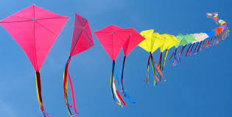  - Warsztaty typu np. bańki mydlane, warsztaty z suchym lodem; Wykonawca przeprowadzi min. 5 warsztatów dla ogółem min. 100 uczestników. Propozycje tych warsztatów zostaną przedstawione w scenariuszu pikniku.  Wszystkie materiały potrzebne do zapewnienia atrakcji i przeprowadzenia warsztatów zapewnia Wykonawca, a utworzone dzieła przekazane w pierwszej kolejności Uczestnikom warsztatów, a pozostałe, wraz z niewykorzystanymi materiałami, Zamawiającemu.  Wszystkie osoby/instruktorzy zaangażowane w prowadzenie warsztatów, zajęć, atrakcji muszą posiadać stosowne przygotowanie i uprawnienia.  W szczególności, z uwagi na skierowanie atrakcji do grupy osób małoletnich, w realizacji umowy nie mogą brać udziału osoby ujęte w Rejestrze, o którym mowa w art. 4 ust. 1 ustawy z dnia 13 maja 2016 r. o przeciwdziałaniu zagrożeniom przestępczością na tle seksualnym i ochronie małoletnich (t. j. Dz. U. z 2024 r., poz. 1802 z późn. zm.).”  Wykonawca, zobowiązany jest nie później niż 5 dni roboczych przed dniem organizacji pikniku przedłożyć Zamawiającemu w formie pisemnej stosowne oświadczenie dotyczące zarówno posiadania przez prowadzących poszczególne atrakcje pikniku przygotowanie i uprawnienia jak również o niekaralności za przestępstwa seksualne zaangażowanych osób.
Wyposażenie Strefy Rodzinnej | - stoły i krzesełka w ilości adekwatnej do planowanych atrakcji, z tym, że nie mniej niż 10 stolików i 40 krzesełek,  - namioty biesiadne/imprezowe z opcją przymknięcia z 3 stron w ilości adekwatnej do planowanych atrakcji. Powierzchnia namiotów łącznie nie mniejsza niż 100 metrów kwadratowych.
STERFA MALUCHA
W Strefie Malucha Wykonawca zapewni następujące atrakcje: | - konkurencja rzut do celu np. fresbee, woreczki,  - malowanie twarzy – maksymalnie 150 osób, malowanie twarzy w postacie bajkowych z państw członkowskich UE,  - kolorowe warkoczyki- maksymalnie 150 osób (1 osoba = 1 warkoczyk), warkoczyki powinny być w kolorach flag państw UE,  Warsztaty będą przeprowadzane, a atrakcje dostępne przez cały czas trwania pikniku.  Wszystkie materiały potrzebne do zapewnienia atrakcji i przeprowadzenia warsztatów zapewnia Wykonawca, a utworzone dzieła przekazane w pierwszej kolejności Uczestnikom warsztatów, a pozostałe, wraz z niewykorzystanymi materiałami, Zamawiającemu.  Wszystkie osoby/instruktorzy zaangażowane w prowadzenie warsztatów, zajęć, atrakcji muszą posiadać stosowne przygotowanie i uprawnienia.  W szczególności, z uwagi na skierowanie atrakcji do grupy osób małoletnich, w realizacji umowy nie mogą brać udziału osoby ujęte w Rejestrze, o którym mowa w art. 4 ust. 1 ustawy z dnia 13 maja 2016 r. o przeciwdziałaniu zagrożeniom przestępczością na tle seksualnym i ochronie małoletnich (t. j. Dz. U. z 2024 r., poz. 1802 z późn. zm.).  Wykonawca, zobowiązany jest nie później niż 5 dni roboczych przed dniem organizacji pikniku przedłożyć Zamawiającemu w formie pisemnej stosowne oświadczenie dotyczące zarówno posiadania przez prowadzących poszczególne atrakcje pikniku przygotowanie i uprawnienia jak również o niekaralności za przestępstwa seksualne zaangażowanych osób.
Wyposażenie  Strefy Malucha | - stoły i krzesełka w ilości adekwatnej do planowanych atrakcji, z tym, że nie mniej niż 5 stolików i 10 krzesełek,  - namioty biesiadne/imprezowe z opcją przymknięcia z 3 stron w ilości adekwatnej do planowanych atrakcji.
STERFA ZDROWIA
W Strefie Zdrowia Wykonawca zapewni następujące atrakcje: | - pomiar tkanki tłuszczowej, BMI – nieograniczona ilość przez cały czas trwania pikniku,  - spotkania z dietetykiem porady dietetyczne z zakresu zdrowego odżywiania – nieograniczona ilość przez cały czas trwania pikniku,  - pomiary ciśnienia krwi wykonywany przez ratownika medycznego/pielęgniarki/osoby posiadające uprawnienia medyczne- nieograniczona ilość przez cały czas trwania pikniku,  - stoisko z owocami – Wykonawca ma zapewnić 600 szt. umytych jabłek zawierającą flagę UE w postaci naklejki lub wbitej chorągiewki na drewnianej wykałaczce o wymiarach min. 2 cm x 4 cm,  - stoisko do przygotowania soków – wyciskarka napędzana energorowerem – 120 koktajli – min. 100 ml. z warzyw i owoców takich jak: marchewka, jabłko, pomarańcza,  - warsztaty z zakresu udzielania pierwszej pomocy prowadzone przez ratownika medycznego/osobę uprawnioną do prowadzenia takich warsztatów z wykorzystaniem gotowego scenariusza prowadzenia czynności ratunkowych z zastosowaniem nowoczesnej technologii wirtualnej rzeczywistości.  Warsztaty z udzielania pierwszej pomocy będą przeprowadzane min. 4 razy w ciągu trwania pikniku.  Wszystkie sprzęty, materiały i składniki potrzebne do zapewnienia atrakcji zapewnia Wykonawca.  Wszystkie osoby/instruktorzy zaangażowane w prowadzenie warsztatów, zajęć, atrakcji muszą posiadać stosowne przygotowanie i uprawnienia.
Wyposażenie Strefy Zdrowia | - stoły i krzesełka w ilości adekwatnej do planowanych atrakcji, z tym, że nie mniej niż 4 stoliki i 8 krzesełek,  - namioty biesiadne/imprezowe z opcją przymknięcia z 3 stron w ilości adekwatnej do planowanych atrakcji.
STREFA RELAKSU
W Strefie Relaksu Wykonawca zapewni następujące atrakcje: | - zajęcia z jogi - kilka sesji (jedna sesja nie krótsza niż 15 minut), nie mniej niż 6 sesji w ciągu trwania pikniku. Zajęcia prowadzone będą w czasie niekolidującym z zajęciami fitness latino w celu uniknięcia nadmiernego hałasu,  - ćwiczenia relaksacyjne - kilka sesji (jedna sesja nie krótsza niż 15 minut), nie mniej niż 6 sesji w ciągu trwania pikniku,  - strefa piękna dla maksimum 60 osób każda poniższa usługa:  - makijażysta (wykonywanie makijażu dziennego oraz porady makijażowe. Makijaż ma być wykonany za pomocą podstawowych kosmetyków do tego przeznaczonych: podkład, cienie do powiek, kredka do oczu, pomadka, eyeliner, tusz do rzęs z wykorzystaniem jednorazowych narzędzi/akcesoriów do ich wykonania),  - masaż głowy (czas trwania jednego masażu maksymalnie do 5 minut),  - stylista fryzur (porady w zakresie pielęgnacji i odbudowy włosa oraz wykonanie stylizacji kilku prostych fryzur. Zamawiający przez wykonanie fryzur ma na myśli fryzury wykonywane na co dzień typu: warkocz, kok, upięcie z zastosowaniem podstawowych akcesoriów do włosów typu gumka, wsuwka do włosów. Fryzury powinny być wykonane przy użyciu prostych sprzętów do włosów typu: lokówka, prostownica,  - strefa chillout – Zamawiający rozumie tutaj strefę relaksu i odpoczynku w postaci leżaków i puf w ilości min. 40 szt.  Wszystkie materiały, przybory i produkty potrzebne do zapewnienia atrakcji zapewnia Wykonawca. Poprzez powyższe Zamawiający rozumie również środki do dezynfekcji akcesoriów używanych do wykonania czynności w strefie piękna.  Wszystkie osoby/instruktorzy zaangażowane w prowadzenie warsztatów, zajęć, atrakcji muszą posiadać stosowne przygotowanie i uprawnienia.
Wyposażenie Strefy Relaksu | - meble wypoczynkowe typu pufy, leżaki do strefy chillout – w ilości min. 40 szt.,  - stoły i krzesełka w ilości adekwatnej do planowanych atrakcji, z tym, że nie mniej niż 3 stoliki i 6 krzesełek,  - sprzęt potrzebny do proponowanych atrakcji/zajęć np. maty do jogi – w ilości nie mniej niż 20 szt.,  - namioty biesiadne/imprezowe z opcją przymknięcia z 3 stron w ilości adekwatnej do planowanych atrakcji.
STREFA DOBRYCH PRAKTYK
W Strefie informacji i dobrych praktyk Wykonawca zapewni | W strefie informacji i dobrych praktyk Wykonawca zapewni i przygotuje miejsce do właściwej prezentacji beneficjentów FE (minimum 2 beneficjentów) z terenu województwa śląskiego, którzy otrzymali dofinansowanie.
Wyposażenie Strefy Dobrych Praktyk | - 2 namioty pneumatyczne, namioty eventowe o wymiarach min. 4x4m lub 1 namiot typu strech tent up o wymiarach min 5 x 10 m,  - 4 stoły i 10 krzeseł,  - miejsce do postawienia namiotu pneumatycznego o wymiarach 5x5m należącego do Zamawiającego.
STREFA CATERINGU
Wyposażenie Strefy Cateringu | - Namioty biesiadne/imprezowe z opcją przymknięcia z 3 stron w razie niepogody, stoły i ławki biesiadne w ilości pozwalającej na obsługę 300 osób,  - Namiot typu strech tent up dla całej strefy lub namioty pneumatyczne, namioty eventowe w ilości adekwatnej do planowanych atrakcji. Powierzchnia namiotów łącznie nie mniejsza niż 150 metrów kwadratowych (wymiar: co najmniej 10 x 15 metrów); montaż w układzie otwartym, 4 narożniki do ziemi, na płaskim podłożu pokrytym trawą,  Zdjęcia poglądowe:  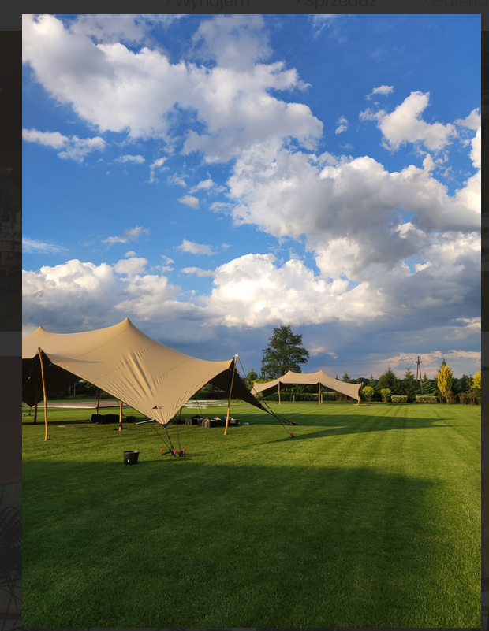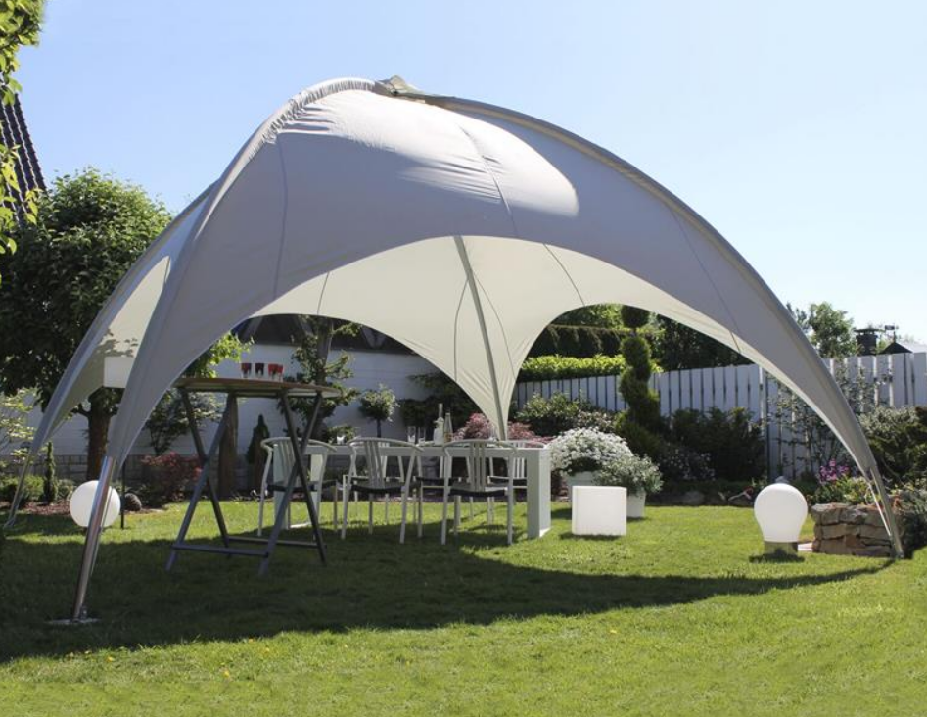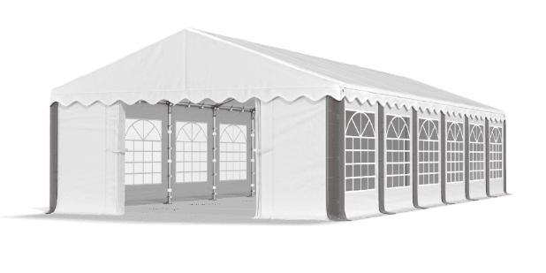  - zabezpieczenie wystarczającej ilości koszy na śmieci umożliwiających segregację odpadów (z podziałem na plastik/metal i szkło i papier).
MENU Strefy Cateringowej | - grill serwujący kiełbasę zawierającej nie mniej niż 90 % mięsa (600 porcji po min. 150 g/porcja) oraz grillowane szaszłyki zawierające warzywa takie jak: papryka, cukinia, bakłażan, cebula, pieczarki itp. (600 porcji po min. 120 g/porcja) wraz z pieczywem (bułka typu kajzerka – 800 szt.) i dodatkami typu musztarda, ketchup,  - ciasta tradycyjne serwowane w papilotkach (min. 3 rodzaje w typie: jogurtowe, owocowe z kruszonką i muffinki) w ilości min. 800 porcji. Ciasto jogurtowe i owocowe z kruszonką waga porcji min. 100 gram, muffin – waga porcji 75-80 gram. Zamawiający nie dopuszcza ciast kremowych.  - kawa, herbata, mleko do kawy, cukier, cytryna bez limitu,  - dostęp do dystrybutorów z wodą niegazowaną bez limitu,  - soki owocowe 100%, butelkowane 0,25-0,33 ml., min. 3 rodzaje do wyboru - 600 szt. Zamawiający nie ponosi kosztów zniszczonych lub nieoddanych butelek,  - wata cukrowa – przygotowywana na miejscu, na patyku - 300 porcji,  - popcorn – przygotowywany na miejscu, w torebkach papierowych – 600 porcji po min. 30 g każda,  - lody – minimum 600 porcji. 1 porcja to 1 gałka o wadze min. 50 g, minimum 3 smaki podawane w waflowym rożku/kubeczku.  Wykonawca zapewni wszystkie konieczne ekologiczne naczynia jednorazowego użytku, sztućce, serwetki itp. do podawania ww. produktów w ramach pikniku w strefie cateringowej.  Pracownicy obsługujący zlecenie (mający kontakt z żywnością) muszą mieć odpowiedni stan zdrowia określony na podstawie orzeczenia lekarskiego i odpowiednich badań analitycznych, zachowywać wysoki stopień higieny osobistej.  Spakowanie w ekologiczne opakowania i przekazanie pracownikom Zamawiającego pozostałych po pikniku produktów/składników cateringu (za wyjątkiem lodów) bezpośrednio po jego zakończeniu.  Opakowania powinny być dostosowane do pakowanych produktów.  W przypadku opakowań zwrotnych - butelek, Zamawiający nie ponosi kosztów ich zagubienia, nieoddania lub uszkodzenia.

ZAKUP NIEZBĘDNYCH MATERIAŁÓW I ARTYKUŁÓW
- ręczniki plażowe z nadrukiem - 300 sztuk
Kolor: biały, druga strona pełny zadruk.
Nadruk na jednej stronie, trwały i niezmywalny, pełnokolorowy.
Gramatura: min. 350 g.
Rozmiar ręcznika/nadruku jednostronnego: 140 cm x 70 cm; +/- 10%.
Skład: bawełna lub mikrofibra z bawełną.
Nadruk w pełnym kolorze wykonany na podstawie zaakceptowanego projektu wykonanego przez Wykonawcę po zawarciu umowy, zgodnie z wytycznymi Zamawiającego, według linii graficznej FE 2021-2027.

Zdjęcie podglądowe:

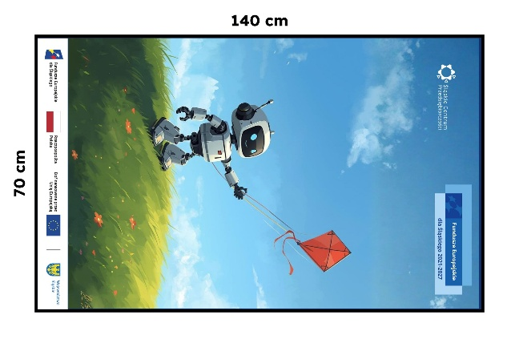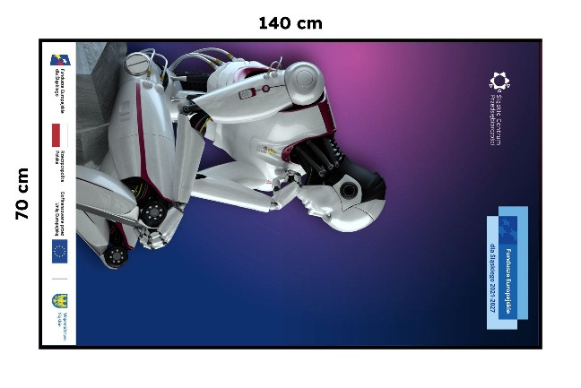
- Reklamowe koło do pływania – 300 sztuk
Koło wykonane w całości z wytrzymałego plastiku, PVC.
Duża średnica, min. 119 cm, maks. obciążenie 100 kg.
Nadruk w pełnym kolorze wykonany na podstawie zaakceptowanego projektu wykonanego przez Wykonawcę po zawarciu umowy, zgodnie z wytycznymi Zamawiającego, według linii graficznej FE 2021-2027.

Zdjęcie podglądowe:


Minimalny zadruk na ręcznikach i kołach do pływania:
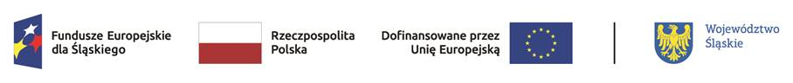
Logo dodatkowe

- Nagrody dla uczestników gry terenowej – 200 sztuk
Zakup nagród dla uczestników konkursów (łącznie 200 nagród) w postaci gry planszowej lub puzzli o tematyce europejskiej. Każde pudełko powinno być oznaczone informacją o finansowaniu z funduszy UE np. w formie naklejki, według linii graficznej FE 2021-2027.
Zdjęcie poglądowe:
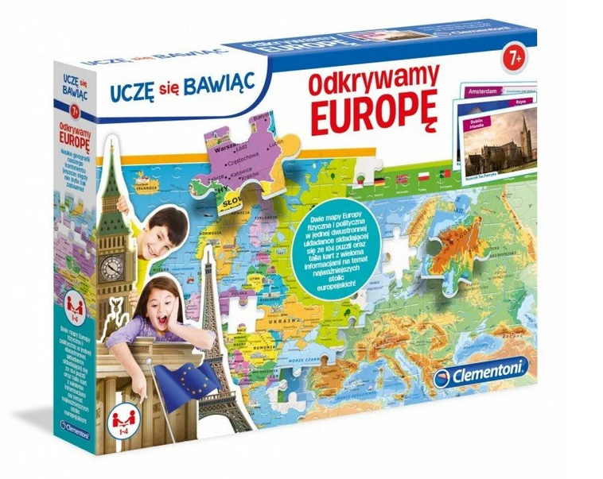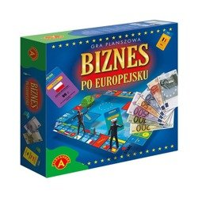
Dostarczenie ręczników, kół do pływania oraz nagród dla uczestników do siedziby Zamawiającego nie później niż na 3 dni robocze przed dniem organizacji pikniku.

PRODUKCJA FILMU PROMOCYJNEGO Z PRZEBIEGU PIKNIKU
- Czas trwania co najmniej 4 minuty.
- Film w sposób ciekawy, dynamiczny, nowoczesny, „teledyskowy” powinien przedstawić przebieg wydarzenia.
- W filmie powinny znaleźć się wypowiedzi co najmniej 3 uczestników w różnym wieku, którzy opowiedzą o swoich wrażeniach związanych z uczestnictwem w pikniku jak i korzyściami płynącymi z wdrażania FE SL 2021-2027.
- Wykonawca w terminie 5 dni roboczych od zakończenia pikniku zobowiązany jest przekazać Zamawiającemu film za pośrednictwem serwisu pozwalającego na przechowywanie danych w ramach internetowej przestrzeni dyskowej lub przekazać na nośniku zewnętrznym, po uprzednim zabezpieczeniu danych,
w formacie pozwalającym na jego opublikowanie podczas wydarzeń bezpośrednich oraz w Internecie (np. strona www, portale społecznościowe Zamawiającego).
- Zamawiający w terminie 3 dni roboczych od przesłania filmu ustosunkuje się do niego, wnosząc ewentualne uwagi i powiadomi Wykonawcę, czy przekazaną propozycje przyjmuje, czy też uzależnia jej przyjęcie od wprowadzenia zmian. Wykonawca uwzględni wszystkie ewentualne uwagi w ciągu 2 dni roboczych i przedstawi Zamawiającemu gotowy produkt. W przypadku konieczności naniesienia kolejnych poprawek Zamawiający przedstawi je w ciągu jednego dnia roboczego, a Wykonawca naniesie je w ciągu jednego dnia roboczego. Istnieje możliwość powtarzania tego procesu, jednak ostateczna akceptacja musi nastąpić nie później niż 20 dni roboczych od dnia zakończenia pikniku.
- Wykonawca zapewni zaakceptowany przez Zamawiającego podkład muzyczny filmu, w tym zapewni Zamawiającemu możliwość jego wykorzystania oraz odtwarzania i kopiowania bez naruszania praw autorskich osób trzecich. Zamawiający dopuszcza wykorzystanie podkładu muzycznego z banku muzyki, pozostałe elementy muszą mieć charakter autorski. Muzyka powinna być dynamiczna, podkreślająca charakter filmu.
- Film musi być nagrywany przy użyciu profesjonalnego sprzętu w technologii full HD, z uwzględnieniem profesjonalnego oświetlenia i nagłośnienia.
- Wykonawca zapewni profesjonalny montaż i postprodukcję wszystkich materiałów wraz z korektą kolorystyczną.
- Wykonawca zobowiązany jest do stworzenia oprawy graficznej filmu tj. animowanej czołówki i planszy końcowej, napisów i logotypów (wszystkie niezbędne dane zostaną przekazane przez Zamawiającego). Animowane elementy graficzne muszą zostać uzgodnione z Zamawiającym na etapie realizacji.
- Film powinien zostać przygotowany w języku polskim w 2 wariantach:
- pierwszy wariant zawierający napisy rozszerzone (przygotowane w pliku .srt) - napisy powinny być wyświetlane na ekranie w czasie rzeczywistym i być zsynchronizowane z obrazem, mieścić się na dole ekranu w maksymalnie 2 wierszach, zawierać czcionkę bezszeryfową z rozróżnieniem w przypadku dialogów pogrubieniem lub innym wskazaniem (np. imię i nazwisko mówiącego),
- drugi wariant - audiodeskrypcja - lektor powinien opisywać obrazy, opis ten powinien zostać wgrany na ścieżce dźwiękowej w taki sposób, by nie przeszkadzał w słuchaniu.
- W treści filmu niedopuszczalne jest używanie wulgaryzmów oraz zamieszczanie scen nieprzyzwoitych i/lub gorszących oraz takich, które mogłyby być obraźliwe dla wybranych osób lub grup lub dyskryminujące i utrwalające stereotypy związane z płcią, wiekiem, stanem zdrowia, narodowością, pochodzeniem lub innymi cechami prawnie chronionymi.
- Wykonawca zobowiązuje się do przestrzegania przepisów w zakresie wymaganych elementów identyfikacji wizualnej projektów współfinansowanych ze środków unijnych, w tym w szczególności:
- Księgi Tożsamości Wizualnej marki Fundusze Europejskie 2021-2027;
- Podręcznika wnioskodawcy i beneficjenta Funduszy Europejskich na lata 2021-2027 w zakresie informacji i promocji;
- Wytycznych dotyczących realizacji zasad równości w ramach funduszy unijnych na lata 2021-2027;
- Ustawy z dnia 4 kwietnia 2019 r. o dostępności cyfrowej stron internetowych i aplikacji mobilnych podmiotów publicznych (t. j. Dz. U. z 2023 r., poz. 1440);
- Ustawy z dnia 19 lipca 2019 r. o zapewnieniu dostępności osobom ze szczególnymi potrzebami (t. j. Dz. U. z 2024 r., poz. 1411 z późn. zm.).

- Zamawiającemu przysługuje prawo do zgłoszenia uwag na każdym etapie realizacji umowy, a Wykonawca zobowiązuje się do ich uwzględnienia.
- Zamawiający zapewni zgodność rozpowszechniania wizerunku z art. 81 ustawy z dnia 4 lutego 1994 r. o prawie autorskim i prawach pokrewnych (tekst jednolity: Dz. U. z 2025 r., poz. 24 z późn. zm.), w tym pozyska wszelkie wymagane zgody do wykorzystania wizerunku osób udzielających wywiadów w filmie.
- Wszystkie materiały muszą spełniać wymóg WCAG 2.2.
- Wykonawca jest odpowiedzialny względem Zamawiającego za wszelkie wady prawne przedmiotu umowy, a w szczególności za ewentualne roszczenia osób trzecich wynikające z naruszenia praw własności intelektualnej, a tym samym za nieprzestrzeganie przepisów Ustawy z dnia 4 lutego 1994 r. o prawie autorskim i prawach pokrewnych (tekst jednolity: Dz. U. z 2025 r., poz. 24 z późn. zm.) w związku z wykonywaniem przedmiotu umowy.
- Wykonawca zapewni przeniesienie na Zamawiającego autorskich praw majątkowych do wykonanych filmów wraz z prawem do korzystania z nich (bez odrębnego wynagrodzenia) na następujących polach eksploatacji: w zakresie utrwalania i zwielokrotnienia – wytwarzanie określoną techniką tych projektów, w tym techniką drukarską, reprograficzną, zapisu magnetycznego oraz techniką cyfrową:
- w zakresie obrotu oryginałem albo egzemplarzami, na których projekty utrwalano – wprowadzenie do obrotu, użyczenie lub najem oryginału albo egzemplarzy;
- w zakresie rozpowszechniania utworu w sposób inny niż określony w ww. punkcie – publiczne wykonanie, wystawienie, wyświetlenie, odtworzenie oraz nadawanie i reemitowanie, a także publiczne udostępnianie utworu w taki sposób, aby każdy mógł mieć do niego dostęp w miejscu i czasie przez siebie wybranym.
KONFERNASJER
- Zapewnienie na cały czas trwania pikniku profesjonalnego konferansjera aktywnie zachęcającego do udziału w warsztatach, prowadzącego konkursy i komentującego wydarzenia podczas pikniku.
- Konferansjerem powinna być osoba posiadająca doświadczenie w prowadzeniu co najmniej 2 wydarzeń plenerowych dla co najmniej 200 osób każde. Jego rolą będzie animowanie uczestników imprezy, zachęcanie ich do udziału w przygotowanych atrakcjach.
- W ciągu 3 dni roboczych od zawarcia umowy Wykonawca przedstawi Zamawiającemu propozycje co najmniej 2 osób spełniających ww. wymagania (przedstawi ich sylwetki oraz posiadane doświadczenie), spośród nich Zamawiający wybierze 1 osobę.
- W przypadku niespełnienia przez konferansjera warunków opisanych w OPZ, Wykonawca zobowiązany będzie do zaproponowania kolejnej osoby w ciągu 2 dni roboczych.
DJ
- Zapewniona będzie na czas trwania całego pikniku obecność DJ-a z przygotowanym repertuarem (playlistą) standardów muzyki europejskiej od lat 80-tych do chwili obecnej.
- DJ zapewni co najmniej 15 utworów muzycznych z różnych państw należących do UE.
- DJ będzie współpracował z instruktorem z poszczególnymi prowadzącymi poszczególne aktywności w przygotowaniu repertuaru muzycznego.
- Zapewniony będzie sprzęt wraz z nagłośnieniem umożliwiającym odtwarzanie muzyki.
- Głośność odtwarzanej muzyki musi być dostosowana do komfortowego przebiegu pikniku i warsztatów w poszczególnych strefach.
- Utwory “Playlisty” zostaną uzgodnione z Zamawiającym.
POZOSTAŁE ZADANIA
- Bieżące sprzątanie terenu, a także uprzątnięcie go po zakończeniu imprezy oraz wywiezienie odpadów powstałych w związku z imprezą. Wykonawca zobowiązany będzie wszystkie materiały papierowe (kartony, tektura) nie nadające się do powtórnego wykorzystania podczas warsztatów kreatywnych po zakończeniu pikniku poskładać, posegregować i oddać do punktu zbierania makulatury.
- Wykonawca po zakończeniu imprezy doprowadzi miejsce świadczenia usługi do stanu sprzed rozpoczęcia jej świadczenia.
- Przygotowanie i udostępnienie do wglądu w trakcie realizacji usługi Informacji o alergenach i produktach powodujących nietolerancje pokarmowe (Rozporządzenie Parlamentu Europejskiego i Rady (UE) nr 1169/2011 z dnia 25 października 2011 r. w sprawie przekazywania konsumentom informacji na temat żywności). Wszystkie artykuły spożywcze udostępnione podczas pikników plenerowych (będą spełniać wszystkie normy jakości produktów spożywczych, Wykonawca musi przestrzegać przepisów prawnych w zakresie przechowywania i przygotowywania artykułów spożywczych (m. in. ustawy z dnia 25 sierpnia 2006 r. o bezpieczeństwie żywności i żywienia, t. j. Dz. U. z 2023 r., poz.1448 z późn.zm.).
- Pracownicy obsługujący zlecenie (mający kontakt z żywnością) muszą mieć odpowiedni stan zdrowia określony na podstawie orzeczenia lekarskiego i odpowiednich badań analitycznych, zachowywać wysoki stopień higieny osobistej.
- Wszystkie przygotowywane przez Wykonawcę materiały muszą być przekazywane do akceptacji Zamawiającego w terminie umożliwiającym wprowadzenie ewentualnych poprawek, nie później jednak niż 5 dni przed terminem pikniku.
- Ustawienie namiotu pneumatycznego będącego własnością Zamawiającego (w tym jego wypełnienie powietrzem) - na potrzeby “Strefy informacji i Dobrych Praktyk”.
- Wszystkie namioty muszą zostać trwale przymocowane do podłoża (zabezpieczone przed podmuchami wiatru) i wyposażone w stoły/stoliki/krzesła/inne meble umożliwiające profesjonalne, wygodne przeprowadzenie wszystkich atrakcji w strefach (z uwzględnieniem predyspozycji fizycznych uczestników tj. wieku, niepełnosprawności).
- Wykonawca dostarczy 2 przedłużacze “na bębnie” o długości 25 metrów i 50 metrów.
- Wykonawca zapewni w razie konieczności agregat prądotwórczy (z paliwem), zapewniający niezależną obsługę energetyczną pikniku, przez cały czas jej trwania oraz zapewnieni osobę posiadającą uprawnienia potwierdzone stosownym świadectwem kwalifikacyjnym uprawniającym do zajmowania się eksploatacją urządzeń, instalacji i sieci elektrycznych. W razie awarii sprzętu Wykonawca, bez zbędnej zwłoki, zapewni sprzęt zastępczy, tak aby jakiekolwiek usterki nie zakłóciły przebiegu imprezy.
- Wykonawca jest zobowiązany do transportu materiałów promocyjnych będących własnością Zamawiającego (tj. namiot pneumatyczny, pufy sztuk 3, leżaki sztuk 8) z siedziby tj. ul. Katowicka 47 w Chorzowie w godzinach pracy Instytucji, to jest 7.30-15.30, na miejsce pikniku.
- Wszystkie nierozdysponowane podczas pikniku artykuły promocyjne wraz z namiotem pneumatycznym, pufami, leżakami należącymi do Zamawiającego, zostaną dostarczone najpóźniej do 3 dni roboczych po zakończeniu pikniku do siedziby Zamawiającego pod wskazane miejsce w ustalonym terminie. Wykonawca zobowiązany jest do dostarczenia namiotu w stanie możliwym do magazynowania tj. suchego i złożonego w sposób chroniący go przed uszkodzeniami.

OPIS PRZEDMIOTU ZAMÓWIENIA DLA CZĘŚĆI 2 - PIKNIK NR 2

„Organizacja pikniku promującego działania z wykorzystaniem funduszy UE”.

Przedmiotem zamówienia jest usługa organizacji, koordynacji i obsługi pikniku plenerowego.

Organizacja pikniku dla mieszkańców województwa śląskiego ze szczególnym uwzględnieniem przedsiębiorców i ich rodzin ma na celu:

prezentację osiągnięć i korzyści płynących dla mieszkańców Województwa Śląskiego z wdrażania Funduszy Europejskich dla Śląskiego na lata 2021-2027,

prezentację efektów realizacji projektów dofinansowanych w województwie śląskim z FE SL 2021-2027,

promocję wśród mieszkańców regionu, w tym wśród najmłodszych mieszkańców województwa śląskiego, wartości i idei propagowanych przez Unię Europejską.

Motyw przewodni pikniku:
Zamawiający pod pojęciem motywu przewodniego rozumie nawiązania do promocji FE SL 2021-2027. Wykonawca powinien w aranżacji stoisk, stref, materiałów, oznakowań, atrakcji i wszystkich pozostałych elementów pikniku nawiązywać do kolorystyki wskazanej przez Zamawiającego po zawarciu umowy. Ponadto pod pojęciem motywu przewodniego Zamawiający rozumie również nawiązanie do wartości i idei propagowanych przez Unię Europejską a także do przedsiębiorczości i transformacji województwa śląskiego.

Termin realizacji:

Wykonanie przedmiotu zamówienia nastąpi od dnia zawarcia umowy maksymalnie do dnia 30 czerwca 2026 r., przy uwzględnieniu, że organizacja pikniku planowana jest na miesiące maj-czerwiec w dni wolne od pracy, tj. sobota lub niedziela. Termin organizacji pikniku zostanie dokładnie ustalony po zawarciu umowy.
- Zamawiający przewiduje możliwość dokonania zmiany w zakresie terminu organizacji pikniku na inny w przypadku, gdy realizacja zamówienia we wskazanym terminie nie będzie możliwa z powodu wystąpienia siły wyższej.
- Przez siłę wyższą rozumie się wydarzenie o charakterze nadzwyczajnym, niemożliwe do przewidzenia i zapobieżenia, a w szczególności wojny, katastrofalne działanie sił przyrody, strajki generalne, ograniczenia, nakazy lub zakazy wywołane stanem epidemii lub stanem zagrożenia epidemicznego, które uniemożliwiają realizacje pikniku we wskazanym terminie.

Miejsca realizacji:
Przestrzeń publiczna o charakterze kompleksu pałacowo-parkowego, postindustrialnego, lub postindustrialno-parkowego na obszarze województwa śląskiego, przystosowana do organizacji imprezy dla jednocześnie maksymalnie 600 osób, dostępna komunikacyjnie dla różnych środków transportu, która pozwoli na przeprowadzenie imprezy zgodnie z wymogami Zamawiającego.
- Zamawiający wskazuje, że pod pojęciem przestrzeni publicznej rozumie przestrzeń ogólnodostępną w sposób nieograniczony i nieodpłatny dla każdego na co dzień, niezależnie od formy charakteru tej przestrzeni, czy jest publiczną czy też jest prywatną, z zastrzeżeniem, iż musi ona spełniać pozostałe wymogi wskazane w OPZ.
- W odległości do 250 metrów od miejsca wydarzenia powinien znajdować się ogólnodostępny parking.
- Zamawiający nie dopuszcza miejsc promujących produkty przeznaczone dla osób 18+, np. browary, gorzelnie, fabryki papierosów, napojów energetycznych, papierosów elektronicznych itp. (czynne i nieczynne). Na terenie obiektu lub jego wydzielonej części w którym/której odbędą się pikniki nie dopuszcza się w czasie trwania pikniku możliwości sprzedaży wyrobów alkoholowych.
- W ciągu 3 dni roboczych od dnia zawarcia umowy Wykonawca przedstawi Zamawiającemu do wyboru propozycję co najmniej 3 różnych obiektów i 3 terminów spełniających ww. wymagania. Spośród nich Zamawiający wybierze 1 obiekt i 1 termin. W przypadku niespełnienia przez zaproponowany obiekt warunków opisanych w OPZ, Wykonawca zobowiązany będzie do zaproponowania w jego miejsce kolejnego obiektu w ciągu 2 dni roboczych.
- Zmiana zaakceptowanego przez Zamawiającego obiektu może nastąpić jedynie z przyczyn niezależnych od Wykonawcy lub siły wyższej na pisemny, uzasadniony wniosek Wykonawcy. Zamiana ta wymaga akceptacji Zamawiającego. Nowy obiekt musi spełniać wszystkie wymagania określone przez Zamawiającego w OPZ.

- W ramach organizacji, koordynacji i obsługi obu imprez na Wykonawcy ciążą następujące obowiązki:

Organizacja pikniku:
- uzyskanie wszelkich niezbędnych zezwoleń na zorganizowanie i przeprowadzenie pikników dla maksymalnie 600 osób,
- wyznaczenie kierownika do spraw bezpieczeństwa,
- zabezpieczenie imprezy przez służby porządkowe i służby informacyjne,
- opracowanie instrukcji określającej zadania służby porządkowej oraz służby informacyjnej oraz warunki łączności pomiędzy podmiotami biorącymi udział w zabezpieczeniu pikniku, liczbę osób wchodzących w skład służby porządkowej, organizację, oznakowanie, wyposażenie i sposób rozmieszczenia służby porządkowej i informacyjnej oraz informację o przewidywanych zagrożeniach bezpieczeństwa i porządku publicznego,
- opracowanie i udostępnienie w widocznym miejscu uczestnikom pikniku regulaminu imprezy (przy wejściu na teren wydarzenia),
- opracowanie graficznego planu terenu imprezy wraz z opisem,
- opracowanie szczegółowej instrukcji postępowania w przypadku powstania pożaru lub innego miejscowego zagrożenia w miejscu przeprowadzania imprezy,
- wykupienie ubezpieczenia OC Wykonawcy od zdarzeń związanych z realizacją wydarzenia na kwotę co najmniej 1 mln złotych, zapewnienie ubezpieczenia NNW uczestników pikniku. Wykonawca, zobowiązany jest nie później niż na 5 dni roboczych przed dniem organizacji pikniku przedłożyć Zamawiającemu dowód zawarcia ważnej na dzień pikniku umowy ubezpieczenia OC i NNW - suma ubezpieczenia na kwotę minimum 20 tys. zł na osobę (polisy), w ramach której na dzień pikniku nie została wykorzystana kwota, o której mowa powyżej oraz opłacenia składek z tego tytułu. Zamawiający dopuszcza przedłożenie przez Wykonawcę ważnej na dzień pikniku, uprzednio zawartej przez Wykonawcę umowy ubezpieczenia OC (polisy) pod warunkiem, że aktualna, nie wykorzystana suma ubezpieczenia z tej umowy wynosi co najmniej 1 mln złotych. Odpowiednie oświadczenie złożone zostanie Zamawiającemu przez Wykonawcę na dzień przed rozpoczęciem imprezy. W przypadku braku przedłożenia polisy w wymaganym terminie Wykonawca zostanie obciążony karą umowną zgodnie z treścią projektowanych warunków umowy,
- uzyskanie zezwolenia na wyłączenie z ruchu ulic przylegających do miejsca imprezy, jeżeli będzie taka konieczność,
- Wykonawca pokryje koszty Stowarzyszenia Autorów ZAIKS oraz w razie konieczności koszty Związku Artystów Wykonawców STOART, Stowarzyszenia Artystów Wykonawców Utworów Muzycznych i Słowno-Muzycznych oraz Związku Producentów Audio Video ZPAV związane z publicznym odtwarzaniem utworów muzycznych podczas pikniku,
- umożliwi wejście i uczestniczenie w pikniku osobom z psem asystującym (zgodnie z art. 20a ust. 1 - 6 ustawy z dnia 27 sierpnia 1997 r. o rehabilitacji zawodowej i społecznej oraz zatrudnianiu osób niepełnosprawnych - t. j. Dz. U. z 2025r. poz. 913 z późn. zm.),
- zapewnienie stosownej ilości toalet (wyposażonych w wodę do mycia rąk, papier toaletowy, papierowe ręczniki i mydło w płynie), adekwatnej do liczby planowanych uczestników wydarzenia, w tym min. 1 toaleta dla osób z niepełnosprawnościami zgodnie z wymogami Państwowej Inspekcji Sanitarnej),
- ustanowienie Koordynatora Zadania z odpowiednim doświadczeniem, który w trakcie realizacji zamówienia będzie odpowiedzialny za kontakty z Zamawiającym i koordynowanie organizacji pikniku:
- Koordynatorem będzie osoba, która koordynowała już co najmniej 2 wydarzenia plenerowe* dla co najmniej 300 osób każde w okresie ostatnich 3 lat przed upływem terminu składania ofert (licząc wstecz od dnia, w którym upływa termin składania ofert),
- *Zamawiający przez koordynację wydarzeń plenerowych rozumie koordynowanie eventów, pikników, festynów, imprez tematycznych, imprez integracyjnych,
- Pod pojęciem ,,koordynowania organizacji pikniku“ Zamawiający rozumie obecność koordynatora przez cały czas trwania pikniku (w tym podjęcia działań w przypadku powstania ewentualnych awarii), koordynowanie pikniku na miejscu, udzielanie informacji organizacyjnych uczestnikom wydarzenia, reagowanie na bieżące problemy oraz nadzorowanie prawidłowego wykonania zadania. Ponadto koordynator odpowiedzialny będzie za kontakty z Zamawiającym od początku realizacji zamówienia,
- Zamawiający dopuszcza zmianę Koordynatora zadań z odpowiednim doświadczeniem, która może nastąpić w uzasadnionych przypadkach na pisemny wniosek Wykonawcy, spowodowany np. chorobą koordynatora lub innymi podobnymi zdarzeniami losowymi, które nie są zależne od Wykonawcy. Wykonawca łącznie ze złożeniem wniosku jest zobowiązany zaoferować jednocześnie nowego Koordynatora zadań z odpowiednim doświadczeniem. Nowym Koordynatorem będzie osoba, której doświadczenie będzie takie samo lub większe przy koordynowaniu wydarzeń plenerowych dla co najmniej 300 osób każde w okresie ostatnich 3 lat przed upływem terminu składania ofert (licząc wstecz od dnia, w którym upływa termin składania ofert),
- przygotowanie pikniku pod względem artystycznym i organizacyjnym gwarantującym dynamikę i wysoki poziom podczas trwania całego wydarzenia zgodnie z koncepcją Zamawiającego, z zapewnieniem zaplecza technicznego i bezpieczeństwa oraz zgłoszenia jej do odpowiednich służb.

Wynajem powierzchni pod piknik:
Koszt najmu powierzchni, na której będzie organizowany piknik ponosi Wykonawca. Wykonawca ponosi koszty zużycia mediów, podpięcia do prądu, sprzątania terenu i wszelkie inne koszty związane z eksploatacją terenu. Miejsce powinno spełniać warunki możliwości organizacji wydarzenia plenerowego dla nie więcej niż 6oo osób zgodnie z koncepcją Zamawiającego. Teren realizacji pikniku powinien być odpowiednio przygotowany, podłoże stabilne, aby uniknąć błota w przypadku opadów deszczu, trawa powinna być skoszona.

Spójne zaprojektowanie przestrzeni, podzielonej na sześć stref tematycznych:
Strefa 1 – Strefa Sportu i Rekreacji pełniąca też rolę strefy prezentacji,
Strefa 2 – Strefa Rodzinna,
Strefa 3 – Strefa Malucha,
Strefa 4 – Strefa Zdrowia,
Strefa 5 – Strefa Relaksu,
Strefa 6 – Strefa Cateringu,
Strefa 7 - Strefa informacji i dobrych praktyk.

Zapewnienie dostępności terenu przed rozpoczęciem pikniku:
Zamawiający na 3 godziny przez rozpoczęciem pikniku dokona kontroli przygotowania pikniku zgodnie z zapisami OPZ poprzez upoważnionego pracownika Wydziału Informacji i Promocji.
Bezpłatny wstęp na piknik, a także dostępność wszystkich atrakcji podczas imprezy dla wszystkich uczestników bez dodatkowych opłat.
Uwaga: Zamawiający nie dopuszcza prowadzenia na terenie imprezy działalności reklamowej, handlowej lub promocyjnej nieuzgodnionej z Zamawiającym.

SCENARIUSZ PIKNIKU
Wykonawca przygotuje scenariusz przebiegu pikniku. Wykonawca zobowiązany jest przedstawić Zamawiającemu scenariusz do akceptacji w terminie do 5 dni roboczych od dnia wyboru przez Zamawiającego miejsca realizacji.

Wszystkie elementy scenariusza muszą być spójne i komplementarne, a w szczególności:
- scenariusz musi być dostosowany do charakteru imprezy plenerowej i jej tematyki,
- scenariusz imprezy musi zawierać elementy artystyczne i edukacyjne z rozłożeniem akcentów na promocję FESL 2021-2027 wśród mieszkańców woj. śląskiego oraz promocję efektów wdrażania Funduszy Europejskich,
- scenariusz ma cechować się kreatywnością zaproponowanych atrakcji – przez kreatywność rozumie się wychodzenie poza utarte schematy, oryginalność, niestandardowość, pomysłowość w prezentacji idei przewodnich, zdolność przyciągnięcia uwagi uczestników poprzez zastosowanie niekonwencjonalnych rozwiązań i nowoczesnych narzędzi,
- scenariusz musi zawierać dokładny opis poszczególnych stoisk. Scenariusz pikniku w zakresie atrakcji musi być rozłożony odpowiednio w czasie, aby zapewnić dostępność atrakcji przez cały czas trwania pikniku,
- impreza będzie trwała co najmniej 6 godzin zegarowych (realizowana w godzinach dostępnych dla publiczności od 13.00 do godz. 19.00) zgodnie z ramowym programem (dokładny program zostanie doprecyzowany na etapie realizacji umowy):
- Proponowany program:
- godz.13.00 – rozpoczęcie pikniku – powitanie uczestników,
- godz. 13.15 - 18.00 – dopasowana do miejsca realizacji aktywności np. jogging, nordic walking, rolki, piłka nożna, siatkówka itp.,
- godz.13.15–19.00 - gotowość wszystkich “stoisk tematycznych”,
- godz. 19.00 – zakończenie imprezy,
przy czym podane godziny mają charakter orientacyjny i mogą ulec zmianie za zgodą Zamawiającego o ile wymagać tego będzie zaproponowany przez Wykonawcę scenariusz,
- wszystkie atrakcje podczas pikniku powinny mieć zapewnioną stałą obsługę odpowiedniej liczby animatorów - na potrzeby każdej atrakcji min. 2 animatorów,
- zapewnienia dostępności wszystkich „stoisk tematycznych” przez cały czas trwania pikniku, aż do jego zakończenia o godz.19.00.

PROMOCJA i OZNAKOWANIE
Oznaczenie personelu oraz przedstawicieli Zamawiającego obsługujących piknik:
- Personel obsługujący piknik w tym: każdy animator prowadzący warsztat/konkurs/quiz, osoby z obsługi, przedstawiciele Zamawiającego powinien być rozpoznawany poprzez stosowny strój tj. koszulkę (t-shirt z krótkim rękawem), a w razie niesprzyjającej pogody bluzę polarową (gramatura co najmniej 300g/m2) i czapkę z daszkiem. Strój musi być oznakowany właściwymi logotypami i kolorystycznie nawiązywać do layoutu wydarzenia. Projekt do uzgodnienia z Zamawiającym.
- Zapewnienie koszulek i polarów w zależności od ilości zaangażowanych osób do realizacji zamówienia po stronie Wykonawcy, spoczywa na Wykonawcy. Po stronie Zamawiającego jako organizatora przewiduje się udział przedstawicieli w ilości do 10 osób.
  - Zaprojektowanie i wydrukowanie w pełnym kolorze 8 sztuk plakatów w formacie A1 zawierających tytuł i agendę pikniku i ekspozycja ich na terenie pikniku. Ekspozytory zapewni Wykonawca, materiały powinny uwzględniać motyw przewodni pikniku.
  - Zaprojektowanie i wykonanie tablic informujących o odbywających się warsztatach, w poszczególnych strefach tematycznych. Rozmiar tablicy: co najmniej B2 odpornej na warunki atmosferyczne. Tablice informacyjne powinny zostać umieszczone przed każdą ze stref tematycznych.
  - Na każdym „stoisku tematycznym” Wykonawca musi zapewnić elementy informujące, promujące, zawierające informacje dotyczące korzyści płynących z wdrażania Funduszy Europejskich.

6. ZAPEWNIENIE ATRAKCJI w poszczególnych strefach:
STERFA SPORTU I REKREACJI
W Strefie Sportu i Rekreacji Wykonawca zapewni następujące atrakcje: | - minimum 2 formy aktywności np., badminton albo siłownia plenerowa (wymagane minimum 6 urządzeń). Ponadto Wykonawca zobowiązany jest do zorganizowania je w trakcie trwania pikniku przynajmniej 3 konkursów wiedzy o Unii Europejskiej, o Funduszach UE i Województwie Śląskim. Wykonawca przedstawi do akceptacji Zamawiającego propozycje treści i formy konkursów w scenariuszu pikniku, o którym mowa w pkt 4 OPZ.  - fotobudka 360 wraz z obsługą na cały czas trwania eventu. Fotobudka 360 - platforma pozwalająca kręcić wideo Slow Motion, Boomerangi, Gify, które można od razu przesłać na: Email, SMS, Twitter, Airdrop jak również pobrać bezpośrednio poprzez kod QR. Wykonawca dostarczy również min. 15 rekwizytów charakteryzujących różne kraje wchodzące do UE (rekwizyty mają być czyste, niezniszczone), poza tym min. 3 tła do wyboru związane z krajami Unii Europejskiej i Województwa Śląskiego, nawiązujące do ich cech charakterystycznych. Ponadto Strefa będzie też pełniła funkcję strefy prezentacji.
Wyposażenie Strefy Sportu i Rekreacji | - scenę zapewniającą swobodę przebywania na niej minimum 8 osób. W na scenie zostanie zapewnione profesjonalne nagłośnienie umożliwiające występującym i konferansjerowi aktywny kontakt z uczestnikami. Scena powinna znajdować się na podwyższeniu, tak aby być widoczna dla innych uczestników pikniku.
STREFA RODZINNA
W Strefie Rodzinnej Wykonawca przeprowadzi i zapewni następujące atrakcje | - Prosty warsztat kulinarny obejmujący praktyczne zajęcia, gdzie pod okiem doświadczonych szefa kuchni będzie możliwość nauki nowych technik, przepisów kulinarnych.  Tematyka może objąć m.in. kuchnię włoską, pieczenie chleba czy robienie burgerów, robienie zdrowych przekąsek.  Organizator zapewni dostęp do sprzętu, składników i produktów. Atrakcja skierowana dla dzieci i dorosłych.  W czasie trwania imprezy powinny odbyć się minimum 3 warsztaty kulinarne trwające min. 1 h każdy. Każdy warsztat dla ok. 15 osób.  - Warsztaty tworzenia prostej biżuterii dla początkujących.  Warsztaty oferujące praktyczne umiejętności tworzenia bransoletek (np. z kamieni naturalnych), naszyjników czy kolczyków, łączące kreatywność z nauką technik, splotów i pracy z różnymi materiałami. Warsztaty dla min. 100 osób.  - Plenerowe warsztaty malarskie na świeżym powietrzu. Wykonawca zapewni prowadzącego posiadającego odpowiednie kompetencje kierunkowe. Warsztaty dla min. 10-20 osób każdy, trwający po 1 – 1,5h każdy. W trakcie trwania imprezy Wykonawca przeprowadzi 3 warsztaty.  Warsztaty będą przeprowadzane, a atrakcje dostępne przez cały czas trwania pikniku.  Wszystkie materiały potrzebne do zapewnienia atrakcji i przeprowadzenia warsztatów zapewnia Wykonawca, a utworzone dzieła przekazane w pierwszej kolejności Uczestnikom warsztatów, a pozostałe Zamawiającemu.  Wszystkie osoby/instruktorzy zaangażowane w prowadzenie warsztatów, zajęć, atrakcji muszą posiadać stosowne przygotowanie i uprawnienia.  W szczególności, z uwagi na skierowanie atrakcji do grupy osób małoletnich, w realizacji umowy nie mogą brać udziału osoby ujęte w Rejestrze, o którym mowa w art. 4 ust. 1 ustawy z dnia 13 maja 2016 r. o przeciwdziałaniu zagrożeniom przestępczością na tle seksualnym i ochronie małoletnich (t. j. Dz. U. z 2026 r., poz. 110).  Wykonawca, zobowiązany jest nie później niż 5 dni roboczych przed dniem organizacji pikniku przedłożyć Zamawiającemu w formie pisemnej stosowne oświadczenie dotyczące zarówno posiadania przez prowadzących poszczególne atrakcje pikniku, przygotowanie i uprawnienia jak również o niekaralności za przestępstwa seksualne zaangażowanych osób.
Wyposażenie Strefy Rodzinnej | - Stoły i krzesełka w ilości adekwatnej do planowanych atrakcji, z tym, że nie mniej niż 10 stolików i 40 krzesełek.  - Namioty biesiadne/imprezowe z opcją przymknięcia z 3 stron w ilości adekwatnej do planowanych atrakcji. Powierzchnia namiotów łącznie nie mniejsza niż 100 metrów kwadratowych - plenerowe.  - Wszystkie materiały potrzebne do zapewnienia atrakcji i przeprowadzenia warsztatów w tym, w różnych rozmiarach fartuchy, kubki z wodą, sztalugi dopasowane do zróżnicowanego wzrostu uczestników oraz tablice malarskie wykonane z twardej płyty pokrytej płótnem bawełnianym i zagruntowanej, w rozmiarze 60 x 80 cm (+/- cm), przeznaczonej do malarstwa temperą lub plakatówką w ilości min. 12 kolorów (farba temperowa lub farba plakatowa) zapewnia Wykonawca, a utworzone dzieła zostaną przekazane w pierwszej kolejności Uczestnikom warsztatów, a pozostałe Zamawiającemu.  - Wykonawca zapewni odpowiednie palety malarskie (płaskie lub z wgłębieniami) oraz różne rodzaje pędzli malarskich (okrągłe, płaskie w różnych rozmiarach) w zależności od potrzeb.  Każde ze stanowisk powinno być w pełni wyposażone.
STERFA MALUCHA
W Strefie Malucha Wykonawca zapewni następujące atrakcje: | - konkurencja rzut do celu np. fresbee, woreczki,  - mini disco jako energiczne zajęcia taneczno-ruchowe, prowadzone przez animatorów do prostych, znanych hitów (np. "Baby Shark") z łatwą do naśladowania choreografią.  Skierowane głównie do najmłodszych, łączące zabawę z nauką rytmu i koordynacji. Atrakcja dostępna dla wszystkich zainteresowanych,  - malowanie twarzy – maksymalnie 150 osób, malowanie twarzy w postaci bajkowych z państw członkowskich UE,  - kolorowe warkoczyki- maksymalnie 150 osób (1 osoba = 1 warkoczyk), warkoczyki powinny być w kolorach flag państw UE.  Warsztaty będą przeprowadzane, a atrakcje dostępne przez cały czas trwania pikniku.  Wszystkie materiały potrzebne do zapewnienia atrakcji i przeprowadzenia warsztatów zapewnia Wykonawca, a utworzone dzieła przekazane w pierwszej kolejności Uczestnikom warsztatów, a pozostałe Zamawiającemu.  Wszystkie osoby/instruktorzy zaangażowane w prowadzenie warsztatów, zajęć, atrakcji muszą posiadać stosowne przygotowanie i uprawnienia.  W szczególności, z uwagi na skierowanie atrakcji do grupy osób małoletnich, w realizacji umowy nie mogą brać udziału osoby ujęte w Rejestrze, o którym mowa w art. 4 ust. 1 ustawy z dnia 13 maja 2016 r. o przeciwdziałaniu zagrożeniom przestępczością na tle seksualnym i ochronie małoletnich (t. j. Dz. U. z 2026 r., poz. 110).  Wykonawca, zobowiązany jest nie później niż 5 dni roboczych przed dniem organizacji pikniku przedłożyć Zamawiającemu w formie pisemnej stosowne oświadczenie dotyczące zarówno posiadania przez prowadzących poszczególne atrakcje pikniku, przygotowanie i uprawnienia jak również o niekaralności za przestępstwa seksualne zaangażowanych osób.
Wyposażenie  Strefy Malucha | - stoły i krzesełka w ilości adekwatnej do planowanych atrakcji, z tym, że nie mniej niż 5 stolików i 10 krzesełek,  - namioty biesiadne/imprezowe z opcją przymknięcia z 3 stron w ilości adekwatnej do planowanych atrakcji,  - dla atrakcji mini disco Wykonawca zobowiązany jest zapewnić parkiet plenerowy ze sklejki antypoślizgowej.
STERFA ZDROWIA
W Strefie Zdrowia Wykonawca zapewni następujące atrakcje: | - pomiar tkanki tłuszczowej, BMI – nieograniczona ilość przez cały czas trwania pikniku,  - spotkania z dietetykiem porady dietetyczne z zakresu zdrowego odżywiania – nieograniczona ilość przez cały czas trwania pikniku,  - pomiary ciśnienia krwi wykonywane przez ratownika medycznego/pielęgniarki/osoby posiadające uprawnienia medyczne - nieograniczona ilość przez cały czas trwania pikniku,  - stoisko z owocami – Wykonawca ma zapewnić 600 szt. umytych jabłek zawierającą flagę UE w postaci naklejki lub wbitej chorągiewki na drewnianej wykałaczce o wymiarach min. 2 cm x 4cm,  - stoisko do przygotowania soków – wyciskarka napędzana energorowerem – 200 koktajli – min. 100 ml z warzyw i owoców takich jak: marchewka, jabłko, pomarańcza,  - warsztaty z zakresu udzielania pierwszej pomocy prowadzone przez ratownika medycznego/osobę uprawnioną do prowadzenia takich warsztatów z wykorzystaniem gotowego scenariusza prowadzenia czynności ratunkowych z zastosowaniem nowoczesnej technologii wirtualnej rzeczywistości.  Warsztaty z udzielania pierwszej pomocy będą przeprowadzane min. 4 razy w ciągu trwania pikniku.  Wszystkie sprzęty, materiały i składniki potrzebne do zapewnienia atrakcji zapewnia Wykonawca.  Wszystkie osoby/instruktorzy zaangażowane w prowadzenie warsztatów, zajęć, atrakcji muszą posiadać stosowne przygotowanie i uprawnienia.
Wyposażenie Strefy Zdrowia | - stoły i krzesełka w ilości adekwatnej do planowanych atrakcji, z tym, że nie mniej niż 4 stoliki i 8 krzesełek,  - namiot typu strech tent up dla całej strefy lub namioty pneumatyczne, namioty eventowe w ilości adekwatnej do planowanych atrakcji. Powierzchnia namiotów łącznie nie mniejsza niż 75 metrów kwadratowych (wymiar: co najmniej 7,5 x 10 metrów); montaż w układzie otwartym, 4 narożniki do ziemi, na płaskim podłożu pokrytym trawą.
STREFA RELAKSU
W Strefie Relaksu Wykonawca zapewni następujące atrakcje: | - zajęcia z pilatesu z przyrządami - kilka sesji (jedna sesja nie krótsza niż 15 minut), nie mniej niż 6 sesji w ciągu trwania pikniku.  Zajęcia prowadzone będą w czasie niekolidującym z zajęciami z badmintona, szachów, warcabów, chińczyka albo siłowni plenerowej w celu uniknięcia nadmiernego hałasu,  - ćwiczenia relaksacyjne - kilka sesji (jedna sesja nie krótsza niż 15 minut), nie mniej niż 6 sesji w ciągu trwania pikniku,  - strefa piękna dla maksimum 60 osób każda poniższa usługa:  - makijażysta (wykonywanie makijażu dziennego oraz porady makijażowe. Makijaż ma być wykonany za pomocą podstawowych kosmetyków do tego przeznaczonych: podkład, cienie do powiek, kredka do oczu, pomadka, eyeliner, tusz do rzęs z wykorzystaniem jednorazowych narzędzi/akcesoriów do ich wykonania),  - masaż głowy (czas trwania jednego masażu maksymalnie do 5 minut),  - stylista fryzur (porady w zakresie pielęgnacji i odbudowy włosa oraz wykonanie stylizacji kilku prostych fryzur. Zamawiający przez wykonanie fryzur ma na myśli fryzury wykonywane na co dzień typu: warkocz, kok, upięcie z zastosowaniem podstawowych akcesoriów do włosów typu gumka, wsuwka do włosów. Fryzury powinny być wykonane przy użyciu prostych sprzętów do włosów typu: lokówka, prostownica.  - strefa chillout – Zamawiający rozumie tutaj strefę relaksu i odpoczynku w postaci leżaków i puf w ilości min. 40 szt.  Wszystkie materiały, przybory i produkty potrzebne do zapewnienia atrakcji zapewnia Wykonawca. Poprzez powyższe Zamawiający rozumie również środki do dezynfekcji akcesoriów używanych do wykonania czynności w strefie piękna.  Wszystkie osoby/instruktorzy zaangażowane w prowadzenie warsztatów, zajęć, atrakcji muszą posiadać stosowne przygotowanie i uprawnienia.
Wyposażenie Strefy Relaksu | - meble wypoczynkowe typu pufy, leżaki do strefy chillout – w ilości min. 40 szt.,  - stoły i krzesełka w ilości adekwatnej do planowanych atrakcji, z tym, że nie mniej niż 3 stoliki i 6 krzesełek,  - sprzęt potrzebny do proponowanych atrakcji/zajęć np. maty do jogi – w ilości nie mniej niż 20 szt.,  - namiot typu strech tent up dla całej strefy lub namioty pneumatyczne, namioty eventowe w ilości adekwatnej do planowanych atrakcji. Powierzchnia namiotów łącznie nie mniejsza niż 75 metrów kwadratowych (wymiar: co najmniej 7,5 x 10 metrów), montaż w układzie otwartym, 4 narożniki do ziemi, na płaskim podłożu pokrytym trawą.
STREFA DOBRYCH PRAKTYK
W Strefie informacji i dobrych praktyk Wykonawca zapewni | W strefie informacji i dobrych praktyk Wykonawca zapewni i przygotuje miejsce do właściwej prezentacji beneficjentów FE (minimum 2 beneficjentów) z terenu województwa śląskiego, którzy otrzymali dofinansowanie.
Wyposażenie Strefy Dobrych Praktyk | - 2 namioty pneumatyczne, namioty eventowe o wymiarach min. 4x4m lub 1 namiot typu strech tent up o wymiarach min 5 x 10 m,  - 4 stoły i 8 krzeseł,  - miejsce do postawienia namiotu pneumatycznego o wymiarach 5x5m należącego do Zamawiającego.
STREFA CATERINGU
Wyposażenie Strefy Cateringu | - namioty biesiadne/imprezowe z opcją przymknięcia z 3 stron w razie niepogody, stoły i ławki biesiadne w ilości pozwalającej na obsługę 300 osób. Namiot typu strech tent up dla całej strefy lub namioty pneumatyczne, namioty eventowe w ilości adekwatnej do planowanych atrakcji. Powierzchnia namiotów łącznie nie mniejsza niż 150 metrów (wymiar: co najmniej 10 x 15 metrów) kwadratowych; montaż w układzie otwartym, 4 narożniki do ziemi, na płaskim podłożu pokrytym trawą.  - zabezpieczenie wystarczającej ilości koszy na śmieci umożliwiających segregację odpadów (z podziałem na plastik/metal i szkło i papier).  zdjęcie poglądowe:  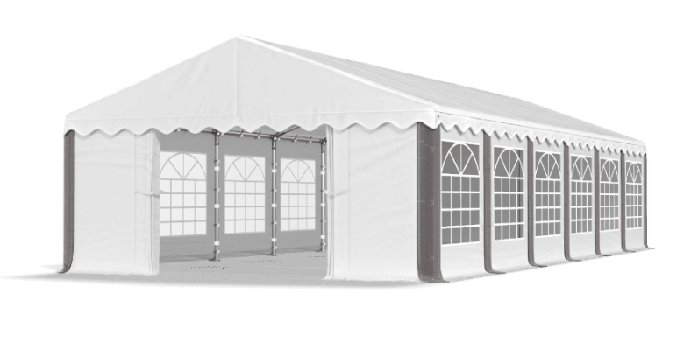
MENU Strefy Cateringowej | - grill serwujący kiełbasę zawierającej nie mniej niż 90 % mięsa (600 porcji po min. 150 g/porcja) oraz grillowane szaszłyki zawierające warzywa takie jak: papryka, cukinia, bakłażan, cebula, pieczarki itp. (600 porcji po min. 120 g/porcja) wraz z pieczywem (bułka typu kajzerka – 800 szt.) i dodatkami typu musztarda, ketchup,  - stoisko ze słodkimi przekąskami: pieczone na miejscu gofry  - posypane cukrem pudrem o wadze 70 – 100 gram – 400 sztuk,  - smażone na miejscu oponki serowe posypane cukrem pudrem – 600 sztuk,  - kubek świeżych obranych owoców mix – 500 porcji po min. 250 gram,  - kawa, herbata, mleko do kawy, cukier, cytryna bez limitu,  - dostęp do dystrybutorów z wodą niegazowaną bez limitu,  - 3 rodzaje lemoniady - 600 porcji po min. 0,2 l,  - popcorn – przygotowywany na miejscu, w torebkach papierowych – 600 porcji po min. 30 g każda,  - lody – minimum 600 porcji. 1 porcja to 1 gałka o wadze min. 50 g, minimum 3 smaki podawane w waflowym rożku/kubeczku.  Wykonawca zapewni wszystkie konieczne ekologiczne naczynia jednorazowego użytku, sztućce, serwetki itp. do podawania ww. produktów w ramach pikniku w strefie cateringowej.  Pracownicy obsługujący zlecenie (mający kontakt z żywnością) muszą mieć odpowiedni stan zdrowia określony na podstawie orzeczenia lekarskiego i odpowiednich badań analitycznych, zachowywać wysoki stopień higieny osobistej.  Spakowanie w ekologiczne opakowania i przekazanie pracownikom Zamawiającego pozostałych po pikniku produktów cateringu bezpośrednio po jego zakończeniu. Opakowania powinny być dostosowane do pakowanych produktów.

ZAKUP NIEZBĘDNYCH MATERIAŁÓW I ARTYKUŁÓW
- Składany koc piknikowy z akrylu z wodoodporną powłoką EPE na odwrocie – 300 sztuk:
- Kolor niebieski,
- Materiał: akryl,
- Wymiary: 120 x 150 cm; +/- 10%,
- Materiał: PET,
- Waga: min. 0,4 kg.

Minimalne pole zadruku: 150,0 mm x 30,0 mm.
Nadruk w pełnym kolorze wykonany na przodzie (ucho zamykające złożony koc) na podstawie zaakceptowanego projektu wykonanego przez Wykonawcę po zawarciu umowy, zgodnie z wytycznymi Zamawiającego, według linii graficznej FE 2021-2027.

Zdjęcie poglądowe:
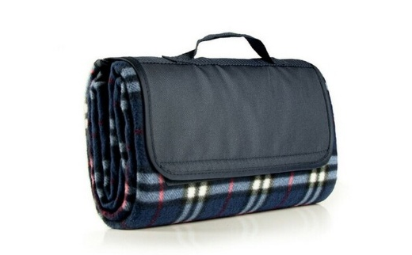

- Butelka filtrująca 0,5l z nadrukiem logo
Butelka z nadrukiem o pojemności 0,5 litra. Zawiera filtr węglowy usuwający smak i zapach chloru z wody z kranu, zachowując jednocześnie niezbędne minerały, takie jak wapń i magnez.
- Butelka wykonana z PET wolnego od BPA,
- Butelka zamykana sportową nakrętką zamykaną na wygodny sportowy korek w różnych kolorach oraz posiadająca uchwyt do przenoszenia,
- Znakowanie na butelce w pełnym kolorze.
Minimalne pole zadruku: 50 x 60 mm.
Nadruk w pełnym kolorze wykonany na przodzie na podstawie zaakceptowanego projektu wykonanego przez Wykonawcę po zawarciu umowy, zgodnie z wytycznymi Zamawiającego, według linii graficznej FE 2021-2027.

Zdjęcie poglądowe:

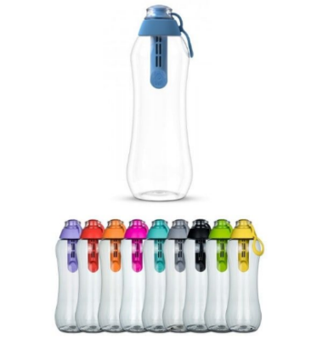
Minimalny zadruk na kocach i butelkach:

Logo dodatkowe na kocach i butelkach:

Nagrody dla uczestników konkursów – 100 sztuk:
Zakup nagród dla uczestników konkursów w postaci gry planszowej lub puzzli o tematyce europejskiej. Każde pudełko powinno być oznaczone informacją o finansowaniu z funduszy UE np. w formie naklejki, według linii graficznej FE 2021-2027.
Zdjęcie poglądowe:
Dostarczenie butelek filtrujących, kocy oraz nagród dla uczestników do siedziby Zamawiającego nie później niż na 3 dni robocze przed dniem organizacji pikniku.

PRODUKCJA FILMU PROMOCYJNEGO Z PRZEBIEGU PIKNIKU
- Czas trwania co najmniej 4 minuty.
- Film w sposób ciekawy, dynamiczny, nowoczesny, „teledyskowy” powinien przedstawić przebieg wydarzenia.
- W filmie powinny znaleźć się wypowiedzi co najmniej 3 uczestników w różnym wieku, którzy opowiedzą o swoich wrażeniach związanych z uczestnictwem w pikniku jak i korzyściami płynącymi z wdrażania FE SL 2021-2027.
- Wykonawca w terminie 5 dni roboczych od zakończenia pikniku zobowiązany jest przekazać Zamawiającemu film za pośrednictwem serwisu pozwalającego na przechowywanie danych w ramach internetowej przestrzeni dyskowej lub przekazać na nośniku zewnętrznym, po uprzednim zabezpieczeniu danych, w formacie pozwalającym na jego opublikowanie podczas wydarzeń bezpośrednich oraz w Internecie (np. strona www, portale społecznościowe Zamawiającego).
- Zamawiający w terminie 3 dni roboczych od przesłania filmu ustosunkuje się do niej, wnosząc ewentualne uwagi i powiadomi Wykonawcę, czy przekazaną propozycje przyjmuje, czy też uzależnia jej przyjęcie od wprowadzenia zmian. Wykonawca uwzględni wszystkie ewentualne uwagi w ciągu 2 dni roboczych i przedstawi Zamawiającemu gotowy produkt. W przypadku konieczności naniesienia kolejnych poprawek Zamawiający przedstawi je w ciągu jednego dnia roboczego, a Wykonawca naniesie je w ciągu jednego dnia roboczego. Istnieje możliwość powtarzania tego procesu, jednak ostateczna akceptacja musi nastąpić nie później niż 20 dni roboczych od dnia zakończenia pikniku.
- Wykonawca zapewni zaakceptowany przez Zamawiającego podkład muzyczny filmu, w tym zapewni Zamawiającemu możliwość jego wykorzystania oraz odtwarzania i kopiowania bez naruszania praw autorskich osób trzecich. Zamawiający dopuszcza wykorzystanie podkładu muzycznego z banku muzyki, pozostałe elementy muszą mieć charakter autorski. Muzyka powinna być dynamiczna, podkreślająca charakter filmu.
- Film musi być nagrywany przy użyciu profesjonalnego sprzętu w technologii full HD, z uwzględnieniem profesjonalnego oświetlenia i nagłośnienia.
- Wykonawca zapewni profesjonalny montaż i postprodukcję wszystkich materiałów wraz z korektą kolorystyczną.
- Wykonawca zobowiązany jest do stworzenia oprawy graficznej filmu tj. animowanej czołówki i planszy końcowej, napisów i logotypów (wszystkie niezbędne dane zostaną przekazane przez Zamawiającego). Animowane elementy graficzne muszą zostać uzgodnione z Zamawiającym na etapie realizacji.
- Film powinien zostać przygotowany w języku polskim w 2 wariantach:
- pierwszy wariant zawierający napisy rozszerzone (przygotowane w pliku .srt) - napisy powinny być wyświetlane na ekranie w czasie rzeczywistym i być zsynchronizowane z obrazem, mieścić się na dole ekranu w maksymalnie 2 wierszach, zawierać czcionkę bezszeryfową z rozróżnieniem w przypadku dialogów pogrubieniem lub innym wskazaniem (np. imię i nazwisko mówiącego);
- drugi wariant - audiodeskrypcja - lektor powinien opisywać obrazy, opis ten powinien zostać wgrany na ścieżce dźwiękowej w taki sposób, by nie przeszkadzał w słuchaniu.
- W treści filmu niedopuszczalne jest używanie wulgaryzmów oraz zamieszczanie scen nieprzyzwoitych i/lub gorszących oraz takich, które mogłyby być obraźliwe dla wybranych osób lub grup lub dyskryminujące i utrwalające stereotypy związane z płcią, wiekiem, stanem zdrowia, narodowością, pochodzeniem lub innymi cechami prawnie chronionymi.
- Wykonawca zobowiązuje się do przestrzegania przepisów w zakresie wymaganych elementów identyfikacji wizualnej projektów współfinansowanych ze środków unijnych, w tym w szczególności:
- Księgi Tożsamości Wizualnej marki Fundusze Europejskie 2021-2027;
- Podręcznika wnioskodawcy i beneficjenta Funduszy Europejskich na lata 2021-2027 w zakresie informacji i promocji;
- Wytycznych dotyczących realizacji zasad równości w ramach funduszy unijnych na lata 2021-2027;
- Ustawy z dnia 4 kwietnia 2019 r. o dostępności cyfrowej stron internetowych i aplikacji mobilnych podmiotów publicznych (t. j. Dz. U. z 2023 r., poz. 1440);
- Ustawy z dnia 19 lipca 2019 r. o zapewnieniu dostępności osobom ze szczególnymi potrzebami (t. j. Dz. U. z 2024 r., poz. 1411 z późn. zm.).
- Zamawiającemu przysługuje prawo do zgłoszenia uwag na każdym etapie realizacji umowy, a Wykonawca zobowiązuje się do ich uwzględnienia.
- Zamawiający zapewni zgodność rozpowszechniania wizerunku z art. 81 ustawy z dnia 4 lutego 1994 r. o prawie autorskim i prawach pokrewnych (tekst jednolity: Dz. U. z 2025 r., poz. 24 z późn. zm.), w tym pozyska wszelkie wymagane zgody do wykorzystania wizerunku osób udzielających wywiadów w filmie.
- Wszystkie materiały muszą spełniać wymóg WCAG 2.2.
- Wykonawca jest odpowiedzialny względem Zamawiającego za wszelkie wady prawne przedmiotu umowy, a w szczególności za ewentualne roszczenia osób trzecich wynikające z naruszenia praw własności intelektualnej, a tym samym za nieprzestrzeganie przepisów Ustawy z dnia 4 lutego 1994 r. o prawie autorskim i prawach pokrewnych (tekst jednolity: Dz.U. z 2025 r., poz. 24 z późn. zm.) w związku z wykonywaniem przedmiotu umowy.
- Wykonawca zapewni przeniesienie na Zamawiającego autorskich praw majątkowych do wykonanych filmów wraz z prawem do korzystania z nich (bez odrębnego wynagrodzenia) na następujących polach eksploatacji: w zakresie utrwalania i zwielokrotnienia – wytwarzanie określoną techniką tych projektów, w tym techniką drukarską, reprograficzną, zapisu magnetycznego oraz techniką cyfrową,
- w zakresie obrotu oryginałem albo egzemplarzami, na których projekty utrwalano – wprowadzenie do obrotu, użyczenie lub najem oryginału albo egzemplarzy,
- w zakresie rozpowszechniania utworu w sposób inny niż określony w ww. punkcie – publiczne wykonanie, wystawienie, wyświetlenie, odtworzenie oraz nadawanie i reemitowanie, a także publiczne udostępnianie utworu w taki sposób, aby każdy mógł mieć do niego dostęp w miejscu i czasie przez siebie wybranym.
KONFERNASJER
- Zapewnienie na cały czas trwania pikniku profesjonalnego konferansjera aktywnie zachęcającego do udziału w warsztatach, prowadzącego konkursy i komentującego wydarzenia podczas pikniku.
- Konferansjerem powinna być osoba posiadająca doświadczenie w prowadzeniu co najmniej 2 wydarzeń plenerowych dla co najmniej 200 osób każde. Jego rolą będzie animowanie uczestników imprezy, zachęcanie ich do udziału w przygotowanych atrakcjach.
- W ciągu 3 dni roboczych od zawarcia umowy Wykonawca przedstawi Zamawiającemu propozycje co najmniej 2 osób spełniających ww. wymagania (przedstawi ich sylwetki oraz posiadane doświadczenie), spośród nich Zamawiający wybierze 1 osobę.
- W przypadku niespełnienia przez konferansjera warunków opisanych w OPZ, Wykonawca zobowiązany będzie do zaproponowania kolejnej osoby w ciągu 2 dni roboczych.
DJ
- Zapewniona będzie na czas trwania całego pikniku obecność DJ-a z przygotowanym repertuarem (playlistą) standardów muzyki europejskiej od lat 80-tych do chwili obecnej. DJ zapewni co najmniej 15 utworów muzycznych z różnych państw należących do UE.
- DJ będzie współpracował z instruktorem w przygotowaniu repertuaru muzycznego. Zapewniony będzie sprzęt wraz z nagłośnieniem umożliwiającym odtwarzanie muzyki.
- Głośność odtwarzanej muzyki musi być dostosowana do komfortowego przebiegu pikniku i warsztatów w poszczególnych strefach. Utwory “Playlisty” zostaną uzgodnione z Zamawiającym.
POZOSTAŁE ZADANIA
- Bieżące sprzątanie terenu, a także uprzątnięcie go po zakończeniu imprezy oraz wywiezienie odpadów powstałych w związku z imprezą. Wykonawca zobowiązany będzie wszystkie materiały papierowe (kartony, tektura) nie nadające się do powtórnego wykorzystania podczas warsztatów kreatywnych po zakończeniu pikniku poskładać, posegregować i oddać do punktu zbierania makulatury.
- Wykonawca po zakończeniu imprezy doprowadzi miejsce świadczenia usługi do stanu sprzed rozpoczęcia jej świadczenia.
- Przygotowanie i udostępnienie do wglądu w trakcie realizacji usługi Informacji o alergenach i produktach powodujących nietolerancje pokarmowe (Rozporządzenie Parlamentu Europejskiego i Rady (UE) nr 1169/2011 z dnia 25 października 2011 r. w sprawie przekazywania konsumentom informacji na temat żywności). Wszystkie artykuły spożywcze udostępnione podczas pikników plenerowych (będą spełniać wszystkie normy jakości produktów spożywczych, Wykonawca musi przestrzegać przepisów prawnych w zakresie przechowywania i przygotowywania artykułów spożywczych (m.in. ustawy z dnia 25 sierpnia 2006 r. o bezpieczeństwie żywności i żywienia tekst jednolity Dz. U. z 2023 r., poz.1448 z późn.zm.).
- Pracownicy obsługujący zlecenie (mający kontakt z żywnością) muszą mieć odpowiedni stan zdrowia określony na podstawie orzeczenia lekarskiego i odpowiednich badań analitycznych, zachowywać wysoki stopień higieny osobistej.
- Wszystkie przygotowywane przez Wykonawcę materiały muszą być przekazywane do akceptacji Zamawiającego w terminie umożliwiającym wprowadzenie ewentualnych poprawek, nie później jednak niż 5 dni przed terminem pikniku.
- Ustawienie namiotu pneumatycznego będącego własnością Zamawiającego (w tym jego wypełnienie powietrzem) - na potrzeby “Strefy informacji i Dobrych Praktyk”.
- Wszystkie namioty muszą zostać trwale przymocowane do podłoża (zabezpieczone przed podmuchami wiatru) i wyposażone w stoły/stoliki/krzesła/inne meble umożliwiające profesjonalne, wygodne przeprowadzenie wszystkich atrakcji w strefach (z uwzględnieniem predyspozycji fizycznych uczestników tj. wieku, niepełnosprawności).
- Wykonawca dostarczy 2 przedłużacze “na bębnie” o długości 25 metrów i 50 metrów.
- Wykonawca zapewni w razie konieczności agregat prądotwórczy (z paliwem), zapewniający niezależną obsługę energetyczną każdego pikniku, przez cały czas jej trwania oraz zapewnieni osobę posiadającą uprawnienia potwierdzone stosownym świadectwem kwalifikacyjnym uprawniającym do zajmowania się eksploatacją urządzeń, instalacji i sieci elektrycznych. W razie awarii sprzętu Wykonawca, bez zbędnej zwłoki, zapewni sprzęt zastępczy, tak aby jakiekolwiek usterki nie zakłóciły przebiegu imprezy.
- Wykonawca jest zobowiązany do transportu materiałów promocyjnych będących własnością Zamawiającego (tj. namiot pneumatyczny, pufy sztuk 3, leżaki sztuk 8) z siedziby tj. ul. Katowicka 47 w Chorzowie w godzinach pracy Instytucji, to jest 7.30-15.30, na miejsce pikniku.
- Wszystkie nierozdysponowane podczas pikniku artykuły promocyjne wraz z namiotem pneumatycznym, pufami, leżakami należącymi do Zamawiającego, zostaną dostarczone najpóźniej do 3 dni roboczych po zakończeniu pikniku do siedziby Zamawiającego pod wskazane miejsce w ustalonym terminie. Wykonawca zobowiązany jest do dostarczenia namiotu w stanie możliwym do magazynowania tj. suchego i złożonego w sposób chroniący go przed uszkodzeniami.

